


T.C.
DOĞU KARADENİZ KALKINMA AJANSI
Gümüşhane Yatırım Destek Ofisi

GÜMÜŞHANE İLİ YATIRIM ORTAMI

İçindekiler Tablosu
DOĞU KARADENİZ KALKINMA AJANSI (DOKA) 1
Doğu Karadeniz Kalkınma Ajansı Kimdir? 1
Vizyon 2
Misyon 2
GİRİŞ 3
Bir Bakışta GÜMÜŞHANE 5
NÜFUS 6
Gümüşhane İline Ait Demografik Veriler 6
Tablo-1: Gümüşhane İl Nüfusunun İlçelere Göre Dağılımı 6
Tablo-2: Yıllara Göre Gümüşhane ve Türkiye Nüfus Artış Hızı (‰) 7
Grafik-1: Yıllara Göre Gümüşhane, TR90 ve Türkiye Kaba Doğum Hızları 7
Grafik-2: Yıllara Göre Gümüşhane, TR90 ve Türkiye Kaba Ölüm Hızları 8
Tablo-3: Gümüşhane İli Göç İstatistikleri 8
Grafik-3: Gümüşhane İl Nüfusunun Yaşlara Göre Dağılımı 9
Grafik-4: Yıllara Göre Gümüşhane, TR90 ve Türkiye Doğurganlık Hızları 9
Grafik-5: Yıllara Göre Gümüşhane, TR90 ve Türkiye Ortalama Hane Halkı Büyüklüğü 10
İSTİHDAM 11
Gümüşhane İline Ait İstihdam Verileri 11
Grafik-6: Temel İşgücü Göstergeleri 11
Grafik-7: Kapasite Raporu Almış Firmaların Çalışanlarının Statülerine Göre Dağılımı 12
EĞİTİM 13
Gümüşhane İline Ait İlköğretim-Ortaöğretim Verileri 13
Tablo-4: Okuma yazma durumu ve cinsiyete göre nüfus (6+ yaş) 13
İlköğretim-Ortaöğretim 13
Tablo-5: Bitirilen eğitim düzeyi ve cinsiyete göre nüfus (15+ yaş) 13
Tablo-6: Gümüşhane’de Okul, Öğrenci, Öğretmen Sayıları 14
Gümüşhane Üniversitesine Ait Veriler 14
Grafik-8: Yıllara Göre Gümüşhane Üniversitesindeki Akademisyen Sayıları 15
Tablo-7: Gümüşhane Üniversitesi Enstitülerinde Bulunan Anabilim Dalları 16
Tablo-8: Gümüşhane Üniversitesi Fakültelerinde Bulunan Bölümler 16
Tablo-9: Gümüşhane Üniversitesi Yüksekokullarında Bulunan Bölümler 17
YAŞAM KALİTESİ DEĞİŞKENLERİ 18
Gümüşhane İline Ait Yaşam Kalitesi Değişkenleri 18
Tablo-10: Gümüşhane İline Ait Yaşam Endeksi Değerleri 18
Grafik-9: Yıllara Göre Bin Kişi Başına Düşen Özel Otomobil Sayısı: 18
Grafik-10: Kişi Başına Düşen Toplam Elektrik Miktarı (KWh) 19
Grafik-11: Yüz Bin Kişi Başına Ceza İnfaz Kurumuna Giren Hükümlü Sayısı 19
SOSYAL ve KÜLTÜREL YAŞAM 20
Tarihçe 20
Geleneksel Mutfak 20
Halk Oyunları 20
Müzik 20
Efsaneler 20
Masallar 20
El Sanatları 20
Müzeler 20
Kütüphane 21
Tiyatro 21
Sinema 21
ULAŞIM VE ALTYAPI 22
Coğrafi Konum 22
Karayolu 22
Demiryolu 22
Havayolu 22
YERALTI KAYNAKLARI 23
Gümüşhane İline Ait Önemli Maden Kaynakları 23
ALTIN (Au) 24
BAKIR-KURŞUN-ÇİNKO (Cu-Pb-Zn) 25
BARİT (Ba) 25
ÇİMENTO HAMMADDELERİ (Çmh) 25
DEMİR (Fe) 25
FELDSPAT (Fld) 26
KAOLEN (Kao) 26
KİL (Kil) 26
KİREÇTAŞI (Kçt) 26
LİNYİT 26
TARIM 27
Bitkisel Üretim 27
Tablo-11: İlimizde En Çok Üretimi Yapılan Tarımsal Ürünlere İlişkin Sayısal Veriler (2024) 27
Hayvansal Üretim 28
Tablo-12: İlimizdeki Hayvan Varlığı (Baş) 28
Balıkçılık 28
DIŞ TİCARET 29
Tablo-13: Gümüşhane İli Dış Ticaret Verileri (2010-2024) 29
Grafik-12: Gümüşhane ili ihracat ve ithalat değerleri, 2010-2024 (x1.000$) 29
TURİZM 31
Tablo-14: Gümüşhane İlinde Gelen Turist ve Geceleme Sayısı 31
Tablo-15: Gümüşhane İlinde Faaliyet Gösteren Konaklama Tesisleri 32
SANAYİ 34
Tablo-16: Gümüşhane İlinde Rekabet Gücüne Göre Sektörler (2020) 34
Gümüşhane İlindeki Organize Sanayi Bölgeleri ve Sanayi Sitelerine İlişkin Özet Bilgiler 35
a. Organize Sanayi Bölgeleri 35
Tablo-17: Gümüşhane Organize Sitesi’ne Ait Bilgiler 35
b. Sanayi Siteleri 35
Tablo-18: Gümüşhane’de yer alan Sanayi Sitelerine Ait Bilgiler 35
YATIRIM 36
Kamu Yatırımları 36
Tablo-19: Gümüşhane İlinde 2024 Yılı Yatırım Programı 36
Özel Sektör Yatırımları 36
Tablo-20: En fazla kapasite raporlu firmanın bulunduğu sektörler 37
Tablo-21: Gümüşhane İlinde Sektörlere göre Teşvik Belgesi İstatistikleri (2020-2025) 37
Tablo-22: Gümüşhane İlinde Yıllara Göre Yatırım 37
YATIRIM FIRSATLARI 38
1. Turizm Sektörü 38
2. Enerji Sektörü 47
3.Madencilik Sektörü 48
4.Metalik Olmayan İnşaat Ürünleri Üretimi İçin Yatırım Alanları 48
5.Entegre Hayvancılık Yatırımlarına Tahsis Edilecek Alanlar 49
6.Soğuk Hava Deposu Olarak Tahsis Edilecek Olan Yatırım Alanları 49
SANAYİ VE TEKNOLOJİ BAKANLIĞI YATIRIM TEŞVİK SİSTEMİ 50
Tablo-23: Türkiye Yüzyılı Kalkınma Hamlesi Destek Unsurları 50
Tablo-24: Sektörel ve Bölgesel Teşvik Sistemi Destek Unsurları 51
DESTEK UNSURLARI 52
Makine Desteği: 52
HEDEF YATIRIMLAR TEŞVİK SİSTEMİ UYGULAMALARI 53
ÖNCELİKLİ YATIRIMLAR TEŞVİK SİSTEMİ UYGULAMALARI 53
TEKNOLOJİ HAMLESİ PROGRAMI 54
YEREL KALKINMA HAMLESİ PROGRAMI 54
STRATEJİK HAMLE PROGRAMI 55
YEŞİL VE DİJİTAL DÖNÜŞÜME İLİŞKİN UYGULAMALAR 55
DEPREM BÖLGESİ VE CAZİBE MERKEZİ PROGRAMINA İLİŞKİN DESTEKLER 56
ALT BÖLGE DESTEKLERİNDEN YARARLANMA 56

DOĞU KARADENİZ KALKINMA AJANSI (DOKA)

Doğu Karadeniz Kalkınma Ajansı Kimdir?
Doğu Karadeniz Kalkınma Ajansı (DOKA), “Kamu kesimi, özel kesim ve sivil toplum kuruluşları arasındaki işbirliğini geliştirmek, kaynakların yerinde ve etkin kullanımını sağlamak ve yerel potansiyeli harekete geçirmek suretiyle, ulusal kalkınma planı ve programlarda öngörülen ilke ve politikalarla uyumlu olarak bölgesel gelişmeyi hızlandırmak, sürdürülebilirliğini sağlamak, bölgeler arası ve bölge içi gelişmişlik farklarını azaltmak amacıyla, 5449 sayılı Kanuna dayanarak 29.7.2009 tarihinde TR90 Düzey-2 bölgesine (Artvin, Giresun, Gümüşhane, Ordu, Rize ve Trabzon) hizmet vermek üzere kurulmuştur.
Ajans merkezi Trabzon ilinde bulunmaktadır.
Ajansların genel koordinasyonu Sanayi ve Teknoloji Bakanlığı, Kalkınma Ajansları Genel Müdürlüğü tarafından yürütülmektedir. Ajansın karar organı olan Yönetim Kurulu; Artvin, Giresun, Gümüşhane, Ordu, Rize ve Trabzon illerinin Valileri, Belediye Başkanları, İl Genel Meclisi Başkanları ile Ticaret ve Sanayi Odası Başkanları dahliyle 22 üyeden oluşmaktadır. Ajans hâlihazırda Genel Sekreterlik, Kurumsal ve Mali Yönetim Birimi, İzleme ve Değerlendirme Birimi, Program Yönetim Birimi, Proje Geliştirme ve Uygulama Birimi, Planlama Tanıtım ve Koordinasyon Birimi ve 6 ilde bulunan Yatırım Destek Ofisleri aracılığıyla hizmetlerini sürdürmektedir.
Cumhurbaşkanlığı 4 No’lu Kararnamesi'nde Kalkınma Ajansı'nın görev ve yetkileri şu şekilde belirlenmiştir:
- Yerel yönetimlerin planlama çalışmalarına teknik destek sağlamak.
- Bölge plan ve programlarının uygulanmasını sağlayıcı faaliyet ve projelere destek olmak; bu kapsamda desteklenen faaliyet ve projelerin uygulama sürecini izlemek, değerlendirmek ve sonuçlarını Sanayi ve Teknoloji Bakanlığına bildirmek.
- Bölge plan ve programlarına uygun olarak bölgenin kırsal ve yerel kalkınma ile ilgili kapasitesinin geliştirilmesine katkıda bulunmak ve bu kapsamdaki projelere destek sağlamak.
- Bölgede kamu kesimi, özel kesim ve sivil toplum kuruluşları tarafından yürütülen ve bölge plan ve programları açısından önemli görülen diğer projeleri izlemek.
- Bölgesel gelişme hedeflerini gerçekleştirmeye yönelik olarak kamu kesimi, özel kesim ve sivil toplum kuruluşları arasındaki işbirliğini geliştirmek.
- Bölgesel gelişmeye yönelik Ajansa tahsis edilen iç ve dış kaynaklı fonları, bölge plan ve programlarına uygun olarak kullanmak veya kullandırmak.
- Bölgenin kaynak ve olanaklarını tespit etmeye, ekonomik ve sosyal gelişmeyi hızlandırmaya ve rekabet gücünü artırmaya yönelik araştırmalar yapmak, yaptırmak, başka kişi, kurum ve kuruluşların yaptığı araştırmaları desteklemek.
- Bölgenin iş ve yatırım imkânlarının, ilgili kuruluşlarla işbirliği halinde ulusal ve uluslararası düzeyde tanıtımını yapmak veya yaptırmak.
- Bölge illerinde yatırımcıların, kamu kurum ve kuruluşlarının görev ve yetki alanına giren izin ve ruhsat işlemleri ile diğer idarî iş ve işlemlerini, ilgili mevzuatta belirtilen süre içinde sonuçlandırmak üzere tek elden takip ve koordine etmek.
- Yönetim, üretim, tanıtım, pazarlama, teknoloji, finansman, örgütlenme ve işgücü eğitimi gibi konularda, ilgili kuruluşlarla işbirliği sağlayarak küçük ve orta ölçekli işletmelerle yeni girişimcileri desteklemek.
- Türkiye’nin katıldığı ikili veya çok taraflı uluslararası programlara ilişkin faaliyetlerin bölgede tanıtımını yapmak ve bu programlar kapsamında proje geliştirilmesine katkı sağlamak.
- Ajansın faaliyetleri, mali yapısı ve ajansla ilgili diğer hususların güncel olarak yayımlanacağı bir internet sitesi oluşturmak.
DOKA, bölge potansiyelini hareket geçirmek için bu görev ve yetkiler çerçevesinde pek çok alanda faaliyet gerçekleştirmektedir.

Vizyon
Ekonomisi güçlü, yenilikçi ve rekabetçi; bölgesel değerlerini korumuş; sosyal yönden gelişmiş ve bütünleşmiş; altyapısı tamamlanmış, sürdürülebilir çevre ve yüksek yaşam kalitesine sahip bir Doğu Karadeniz Bölgesi” olarak tanımlanmıştır.
Vizyonumuzu gerçekleştirme hedefi doğrultusunda yapılacak tüm çalışmalarda "Yerelden Ulusala, Ulusaldan Küresele İnsan Odaklı Kalkınma" ilkesi temel prensibi Doğu Karadeniz Kalkınma Ajansı tarafından benimsenmektedir.

Misyon
Ulusal ve yerel kalkınma planlarında ve programlarında öngörülen ilke ve politikalarla uyumlu olarak kamu, özel sektör ve sivil toplum arasındaki işbirliğini geliştirerek, bölgede sürdürülebilir ekonomik, çevresel, sosyal kalkınmayı sağlamak ve bölgenin rekabet edebilirliğini ve uluslararası tanınırlığını artırmaktır.

GİRİŞ

Gümüşhane İli, Doğu Karadeniz Bölgesinin iç kesiminde yer alan 602 m. ile 3331 m. arasındaki yükseklikte platolara ve geniş ovalara sahip bir alanı kaplamaktadır. Bulunduğu coğrafi konum itibari ile Doğu Karadeniz Bölgesini güneye ve iç kesimlere bağlayan bir geçiş noktası niteliğinde olan Gümüşhane, söz konusu konumu yatırımlara çevirecek girişimci ve yatırımcılarını beklemektedir.
Gümüşhane ili zengin maden yatakları ile bu alandaki yatırımcıların ilgisini çekmektedir. Mevcut durumda Gümüşhane’de altın, gümüş, çinko, kurşun gibi maden işletmeleri faaliyet göstermekte olup bu alanda yeni yatırımları cazip kılan önemli potansiyel bulunmaktadır. Ayrıca, Gümüşhane, çevreyle uyumlu yenilenebilir enerji yatırımları için yükselen değer konumundadır.
Gümüşhane’nin ekonomisi daha çok tarım ve hayvancılığa dayalı gelişmekte olup ildeki yer altı ve yer üstü su kaynaklarının zenginliği tarım ve hayvancılık ve su ürünleri üretimine elverişli koşullar oluşturmaktadır. Geniş mera ve yaylalara sahip olan Gümüşhane, organik hayvancılık ve arıcılık için ihtiyaç duyulan tarımsal üretim girdilerine doğal olarak sahip illerden biridir. İlin son açıklanan teşvik yasasında 6. Bölge içerisinde yer alması ve kalkınma açısından öncelikli iller arasında yer alması ile tarım ve hayvancılık teşvikleri aracılığıyla yatırımcılara gerekli kolaylıklar sağlanmaktadır. Türkiye organik süt üretiminin %65’ini sağlayan ve Türkiye’de en az tarım ilacı ve bitkisel koruma ürünü kullanılan illerinden olan Gümüşhane, söz konusu tarımsal üretim yaklaşımı ve Kelkit Vadisi bünyesindeki geniş alanları kapsayan temiz toprağı ile organik tarım yönünden önemli üstünlüklere sahiptir. Avrupa’nın en büyük organik süt üreten organik çiğ süt üretim tesisinin burada bulunmasının yanı sıra, ilin meyve işleme sanayisinin (pestil, köme, meyve suyu) de gelişmiş olması ve özellikle pestil köme üretiminde bir marka haline gelmiş olması, bu alanda girdi sağlayan doğal bitkilerin üretimine yönelik yatırımların değerlendirilmesini de mümkün hale getirmektedir.
Gümüşhane Organize Sanayi Bölgesi, tamamen bitirilmiş altyapısı, elektriği, suyu ve doğalgazıyla yatırımcılara açılmıştır. 6. Bölge teşviklerinden yararlanılabilecek olan organize sanayi bölgesinde yeni yatırımlar için yeterli parsel mevcuttur.
Gümüşhane’de yatırıma uygun turizm alanları da mevcut olup il merkezinin kuzeyinde 2000-2300 m. rakımlarında bulunan Zigana Turizm Merkezi, bölgenin en önemli kayak tesislerinden birini barındırmaktadır. Yine Zigana Dağları üzerinde bulunan Çakırgöl ve Gümüşhane il merkezindeki Süleymaniye Kış Sporları Turizm Merkezlerinin bürokratik işlemleri büyük ölçüde tamamlanarak yatırıma başlanacak hâle gelmiştir. Erikbeli Turizm Merkezi de Trabzon ve Gümüşhane illerinin sınırları içerisinde kalmakta olup değerlendirme aşamasındadır. Gerek ulaşım kolaylığı, gerekse karlı gün sayısı kış turizmi yatırımları için cazip imkânlar sunmaktadır. Turizm Merkezleri, Karadeniz’in en ünlü yaylalarına yakınlıkları sebebiyle yaz mevsiminde de kullanılma imkânına sahiptir.
İlde 25 adet sit alanı mevcut olup merkez ilçede Krom Vadisi, Santa Harabeleri, Kelkit ilçesinde Satala Antik Kenti, kaleler, çeşitli cami, kilise ve manastırlar ile sivil mimari örnekleri olmak üzere 400’den fazla tescilli tarihi yapı bulunmaktadır.

Gümüşhane’de jeolojik yapı dolayısıyla birçok mağara yer almaktadır. Bunlardan ilimizin sembolü ve en büyük turizm markası olan Karaca Mağarası, yılda ortalama 70.000 kişiden fazla turist tarafından ziyaret edilmektedir. Ayrıca turizme açılması çalışmaları sürdürülen 24 mağara, kanyonlar ve doğa sporları için uygun yürüyüş ve tırmanma alanları yer almaktadır.
İlde, Tomara Şelalesi başta olmak üzere yerli ve yabancı ziyaretçiler tarafından sık sık ziyaret edilmekte olan şelaleler, tabiat parkları, doğa harikası göller ve yaşları yüzyılları aşan anıt ağaçlar bulunmaktadır.
Yeni kurulan Gümüşhane Üniversitesi ile adeta bir eğitim kenti olan ile 20.000 öğrenci gelmiş olup bu bağlamda yurt ve benzeri sosyal tesisler için yatırım imkânları mevcuttur. Yanı sıra, üniversitenin kurulması ile birlikte ekonomik, sosyal ve kültürel hayatta canlanmış olup yatırımcılara yeni iş alanları doğmuştur.

Bu çalışma, başta il dışından gelen yerli ve yabancı yatırımcılar olmak üzere, ilde yatırım yapmak isteyenlere ilin genel ekonomik yapısını kısaca aktarmak amacıyla hazırlanmıştır. Çalışma, özet bilgileri içerecek şekilde on iki başlıktan oluşmaktadır. Çalışmanın bir diğer amacı da ildeki yatırım olanakları ve ilin mevcut potansiyelinin tanıtımında kullanılacak materyallerin zenginleşmesine katkı sağlamaktır.

Bir Bakışta GÜMÜŞHANE
Nüfus | 142.617
Yıllık nüfus artış hızı | ‰ -40,68
Net Göç Hızı | ‰ -42,8
İşsizlik Oranı | % 7,8
Ortanca Yaş | 36,7
Yüz Ölçümü | 6.575 km²
Şehirleşme Oranı | % 64,01
Nüfus Yoğunluğu | 21 kişi/km²
Koordinatlar | 38° 45' - 40° 12' Doğu Boylamları - 39' 45' - 40' 50' Kuzey Enlemleri
Komşu Şehirler | Trabzon, Giresun, Bayburt, Erzincan
Büyük İlçeleri (Merkez Nüfus) | Merkez (54.341), Kelkit (38.922), Şiran (19.158)
İklim | Karasal
Telefon Kodu | +90 456
İhracat Tutarı | 78.319.000 $
İthalat Tutarı | 420.000 $
Ticaret ve Sanayi Odası Aktif Üyesi | 1.358 Üye
Ana İhracat Kaynakları | Madencilik Ürünleri, Hububat, Bakliyat, Yağlı Tohumlar ve Mamuller, Çimento, Cam Seramik ve Toprak Ürünleri
Ana İthalat Kaynakları | Başka Yerde Sınıflandırılmamış Makine ve Teçhizat, Tarım ve Hayvancılık, Tabaklanmış Deri, Bavul, El Çantası, Ayakkabı, Giyim Eşyası, Kimyasal Madde ve Ürünler
Başlıca Tarım Ürünleri | Buğday, Arpa, Fasulye, Şekerpancarı, Patates, Mısır, Yem Bitkileri, Elma, Armut, Dut, Ceviz
Başlıca Yeraltı Kaynakları | Altın, Bakır-Kurşun-Çinko, Barit, Çimento hammaddeleri, Demir, Feldspat, Kaolen, Kil, Kireçtaşı, Krom, Granit
Ticaret Anlaşmaları (TR) | AB ile Gümrük Birliği Anlaşması, Arnavutluk, Bosna Hersek, EFTA üyesi ülkeler (İzlanda, Norveç, İsviçre ve Lihtenştayn), Birleşik Krallık, Venezuela, Kosova, Faroe Adaları, Güney Kore, Fas, Filistin, Gürcistan, Hırvatistan, İsrail, Karadağ, Makedonya, Malezya, Moldova, Morityus, Singapur, Şili Mısır, Sırbistan, Suriye, Tunus ile Serbest Ticaret Anlaşması
Havaalanı | En yakın havaalanı 100 km. - Trabzon
Sınır kapısı uzaklık | Sarp Sınır Kapısı 280 km

NÜFUS

Gümüşhane İline Ait Demografik Veriler
Merkez ile birlikte 6 adet ilçesi, 14 adet belediyesi ve 316 adet köyü bulunan Gümüşhane ilinin nüfusu, 2024 yılı Adrese Dayalı Nüfus Kayıt Sistemi sonuçlarına göre 142.617 kişidir. Söz konusu nüfusun %58,98’ ini oluşturan 84.117 kişi il/ilçe merkezlerinde yaşarken, %41,02’sini oluşturan 58.500 kişi belde ve köylerde yaşamaktadır. Gümüşhane yaklaşık %65’lik şehir nüfusu ile birlikte, kent-köy nüfus teşekkülü bakımından şehir nüfusu ağırlığı yaklaşık %95 olan ülke ortalamasından farklı bir yapı arz etmektedir.

TR90 Bölgesi’nde ise en az nüfusa sahip il olan Gümüşhane’nin yüzölçümü 6.575 kilometrekare olup nüfus yoğunluğu km² başına 21 kişidir. Nüfus yoğunluğu açısından Türkiye ortalaması 111 kişi/km², toplam nüfusu 2,7 milyonu aşan TR90 bölgesi ortalaması ise 77 kişi/km²’dir. 2024 yılı verilerine göre, il merkezi nüfusu 54.341 kişidir. İlin nüfus bakımından en büyük ilçesi Kelkit’tir. En az nüfuslu ilçe ise Köse'dir. Nüfusun 70.958 (%49,79) kadın,71.581’i (%50,20) de erkektir.

Tablo-1: Gümüşhane İl Nüfusunun İlçelere Göre Dağılımı
İlçe | İl/İlçe Merkezi Nüfus | Belde/Köy Nüfus | Toplam
MERKEZ | 37.604 | 16.737 | 54.341
KELKİT | 20.172 | 18.750 | 38.922
KÖSE | 3.905 | 2.822 | 6.727
KÜRTÜN | 5.433 | 7.274 | 12.707
ŞİRAN | 11.732 | 7.426 | 19.158
TORUL | 5.271 | 5.491 | 10.762
Toplam | 84.117 | 58.500 | 142.617

Kaynak: TÜİK, Adrese Dayalı Nüfus Kayıt Sistemi Sonuçları, 2024

İlde nüfus artış hızı göç olgusundan yoğun şekilde etkilenmektedir. 1975 yılı itibarıyla düşme eğilimi içindeki il nüfusu 2010 yılında 130.000’in altına kadar gerilemiştir. Bu yıldan sonra ise nüfusta keskin bir şekilde artan bir seyir izlenmektedir. Bu durum, yıllık nüfus artış hızı tablosundan da gözlemlenebilmektedir. 2013 yılında en hızlı yıllık nüfus artışına sahip il konumunda olan Gümüşhane’nin nüfusundaki bu değişim, 2008 yılında kurulma kararı alınan üniversitenin öğrenci alımına başlaması ve öğrenci nüfusun artırması ile meydana gelmiştir.

Tablo-2: Yıllara Göre Gümüşhane ve Türkiye Nüfus Artış Hızı (‰)
Yıl | Türkiye | Gümüşhane
2015 | 13,4 | 34,23
2016 | 13,6 | 127,44
2017 | 12,5 | -10,9
2018 | 14,8 | -44,6
2019 | 14,0 | 10,8
2020 | 5,5 | -149,3
2021 | 12,67 | 57,7
2022 | 7,05 | -37,84
2023 | 1,09 | 27,26
2024 | 3,42 | -40,68

Kaynak: TUİK, 2024

Tablo 2’de görüldüğü üzere 2020 yılına ait nüfus artış hızında hem ülke genelinde hem de Gümüşhane bazında ciddi düşüşler gözlemlenmektedir. Bu düşüş hareketinin en önemli nedeninin, 2020 yılında ülkemizde ortaya çıkan Covid-19 pandemisi olduğu düşünülmektedir.
Gümüşhane, kaba doğum hızında TR ortalamasından düşük değerlere sahiptir. Gümüşhane’nin kaba doğumda Türkiye ile arasındaki fark yıllara göre azalmaktadır. Doğum ve ölüm istatistiklerinde yer almamasına rağmen ile göçle gelen genç nüfusun toplam nüfusa olan etkisi nedeniyle eğilimler aynı kalmak kaydıyla hızlarda azalma meydana gelmiştir.

Grafik-1: Yıllara Göre Gümüşhane, TR90 ve Türkiye Kaba Doğum Hızları

Kaynak: TUİK, 2024

Grafik-2: Yıllara Göre Gümüşhane, TR90 ve Türkiye Kaba Ölüm Hızları

Kaynak: TUİK, 2024

Göç olgusu Gümüşhane ilinin demografik yapısı hakkında vurgulanması gereken önemli bir husustur. Diğer Doğu Karadeniz illeriyle benzer biçimde Gümüşhane, gerek yurt dışına, gerek yurt içi diğer bölgelere, gerekse de kırsaldan kent merkezine göç olgusunun yoğun olarak görüldüğü bir merkez olmuştur.

Tablo-3: Gümüşhane İli Göç İstatistikleri
Yıllar | Verilen göç | Alınan göç | Göç hızı (‰)
2022-2023 | 7.491 | 1.250 | 71,86
2021-2022 | 15.580 | 11.496 | -27,86
2020-2021 | 11.611 | 14.114 | 16,81
2019-2020 | 19.116 | 7.151 | -81,2
2018-2019 | 25.477 | 16.158 | -55,8
2017-2018 | 22.764 | 30.333 | 47,6
2016-2017 | 27.348 | 18.795 | -49,3
2015-2016 | 18.343 | 26.681 | 49,6
2014-2015 | 17.737 | 20.437 | 17,9
2013-2014 | 18.811 | 16.071 | 18,9
2012-2013 | 16.677 | 11.162 | 39,8
2011-2012 | 11.166 | 9.001 | 16,1

Kaynak: TÜİK, Göç İstatistikleri

Tablo-3 verilerinden ayrı olarak 2023 TÜİK Göç İstatistiklerine göre Gümüşhane ilinden yurtdışına göç eden kişi sayısı 7.491 olarak gerçekleşmiştir. Aynı sene içerisinde yurtdışından Gümüşhane iline gelen göç miktarı ise 1.250 kişi olarak gerçekleşmiştir.
Nüfusun yaşa göre dağılımı, TÜİK-Adrese Dayalı Nüfus Kayıt Sistemi 2023 verileriyle hazırlanan Grafik-3’de gösterilmektedir.

Grafik-3: Gümüşhane İl Nüfusunun Yaşlara Göre Dağılımı

Kaynak: TÜİK, Adrese Dayalı Nüfus Kayıt Sistemi Sonuçları, 2024

Grafik-4: Yıllara Göre Gümüşhane, TR90 ve Türkiye Doğurganlık Hızları

Grafik-4’te TR, TR90 ve Gümüşhane iline ait doğurganlık hızları verilmiştir. Doğurganlık hızı, nüfus başına bir kadının yaşamı boyunca dünyaya getirdiği ortalama çocuk sayısıdır. Doğurganlık hızı değerinin düşük olması, kadınların çalışma hayatına daha fazla katılabilmesine olanak sağladığı için il nezdinde sosyo-kültürel ve ekonomik potansiyel açısından olumlu bir kavram olarak kabul edilmektedir. Yıllara göre tablo incelendiğinde Gümüşhane iline ait doğurganlık hızı, TR genelinden ve TR90 bölgesinden düşük kalmaktadır.

Grafik-5: Yıllara Göre Gümüşhane, TR90 ve Türkiye Ortalama Hane Halkı Büyüklüğü

Grafik-5’teki verilere göre Gümüşhane ortalama hane halkı büyüklüğü her beş yılda da Türkiye ortalamasının altında kalmıştır. TR90 bölgesi ortalama hane halkı büyüklüğü ile Gümüşhane ortalama hane halkı büyüklüğü ’nün 2021 yılında aynı olduğu görülmektedir.

Çalışma çağına hazırlanan ve/veya yeni giriş yapan 15-24 yaş grubundaki genç nüfusun, toplam nüfusa oranı %17,07 ile Türkiye genelindeki genç nüfus oranının (%14,9) üzerindedir. Bu durum, işgücü piyasasının arz kısmında ciddi bir potansiyelin varlığına işaret etmektedir.

Son yıllarda aktif nüfusun artış eğiliminde olduğu Gümüşhane’de 15-64 yaş grubunda bulunan çalışma çağındaki nüfus (98.054 kişi), toplam nüfusun %69’unu oluşturmaktadır. Bu oran, ülkemizdeki çalışma çağındaki nüfus oranını (%67) aşmıştır. İl nüfusunun %15,84’ü (22.596 kişi) 0-14 yaş grubunda, %15,40 ise (21.967 kişi) 65 ve daha yukarı yaş grubunda bulunmaktadır.

Bağımlılık oranı, nüfus içindeki çalışma çağındaki (15-64) her 100 kişinin, bakmakla yükümlü olduğu çalışma çağında olmayan (0-14 ile 65+) kişi sayısını ifade eder. Bu oran yaşlı (65+) ve genç (0-14) yaş grubu için ayrı ayrı olarak da hesaplanabilir. Çalışan nüfusun çalışmayan nüfusa oranının görece daha yüksek olması ekonomik gelişme potansiyeli açısından olumlu bir duruma işaret eder.

Yüksek yaş bağımlılık oranı; düşük vergi geliri, yüksek sosyal güvenlik harcaması ve dolayısıyla çalışan nüfus üzerine düşen yükte artışa sebep olmaktadır. Gümüşhane ilinde, toplam yaş bağımlılık oranı %45,45; yaşlı bağımlılık oranı %22,4; genç bağımlılık oranı ise %23,04’tür. Toplam bağımlılık oranının, Türkiye ortalamasının (%46,12) altında olduğu görülmektedir. Bu durumda genç bağımlılık oranının düşüklüğünün etkili olduğu söylenebilir. Genç bağımlılık oranı Türkiye ortalamasının oldukça altında kalmaktadır (%30,58). Bağımlılığın göreli düşük olduğu ilde, çalışma çağındaki nüfusun verimli kullanılması ve genç nüfusun eğitilerek iş hayatına kazandırılması halinde hızlı gelişen bir ekonomi yaratılabileceği öngörülmektedir. Söz konusu rakam ve oranlar Gümüşhane’nin bugün ve gelecekte de genç iş gücü bakımından önemli bir potansiyeli olduğunu göstermektedir.

İSTİHDAM

Gümüşhane İline Ait İstihdam Verileri
TÜİK işgücü göstergelerine göre iş gücüne katılım oranı Türkiye genelinde %54,2 olarak gerçekleşirken TR90 bölgesinde bu oranın %55,6 olduğu görülmektedir. İstihdam oranı 2024 yılında TR90 bölgesinde %51,2 olarak gerçekleşmiş olup aynı dönemdeki Türkiye geneli istihdam oranı %49,5’dir. TÜİK verilerine göre %7,8 işsizlik oranı ile TR90 bölgesi en az işsizlik oranına sahip bölgelerden biridir. Aynı dönemde Türkiye işsizlik oranı ortalaması %8,7’dir. (Grafik-6)

Grafik-6: Temel İşgücü Göstergeleri

Kaynak: TÜİK, Temel İşgücü Göstergeleri, 2024

Grafik-6’teki verilere bakıldığında TR90 bölgesinin işgücüne katılım ve istihdam oranları konusunda Türkiye ortalamasının üzerinde olduğu aynı zamanda işsizlik oranında ise Türkiye ortalamasının altında olduğu görülmektedir.

2024 TÜİK verilerine göre TR90 Bölgesi iş gücünün %37,2’si tarım sektöründe, %17,3’ü sanayi sektöründe, %45,6 ise hizmetler sektöründe istihdam edilmektedir. Söz konusu oranlar Türkiye geneli için sırasıyla %14,8, %27,3 ve %57,9’dur.

Tarıma dayalı mevsimsel istihdam nedeniyle Gümüşhane ili istihdam oranı fiili durumu tam olarak yansıtmamaktadır. İşgücünün, tarım sezonu harici dönemde çoğunlukla çalışmadığı düşünüldüğünde, ildeki işsizliğin önemli boyuta ulaşabildiği söylenebilir. Bu kapsamda ilde birçok kamu kurum ve kuruluşu tarafından işgücünün niteliksel gelişimini sağlamak ve işsizlik problemini hafifletmek amaçlı ciddi adımlar atılmaktadır. İldeki KOSGEB, Halk Eğitim Merkezleri ve İŞKUR bünyesinde verilen işgücü yetiştirme, girişimcilik, işbaşı eğitim gibi kurslara yaygın katılım sağlanmaktadır.

İŞKUR 2024 yılı verilerine göre ilimizde 3.577 kişi iş isteğiyle müracaat etmiştir, 685 kişi işe yerleştirilmiştir. İşe yerleştirilen işsizlerin yaş gruplarına baktığımızda %18’inin 20-24 yaş grubunda, %41’inin 25-34 yaş grubunda, % 26’sınn 35-44 yaş grubunda, % 10’unun 45-54 yaş grubunda olduğu görülmektedir.
İŞKUR’a kayıtlı işsizleri eğitimlerine göre incelediğimizde % 73’ünün lise ve altı, %27’sinin ise lise üstü mezunu olduğu görülmektedir.

2024 yılında Gümüşhane’de %37,6 sının inşaat, %24 ünün imalat ve %14,5 inin toptan ve perakende ticaret; motorlu kara taşıtlarının ve motosikletlerin onarımı sektörlerinde işe yerleştirildiği görülmektedir. İŞKUR’a kayıtlı işsizlerin mesleki dağılımına bakıldığında 1.764 kişinin nitelik gerektirmeyen işlerde çalışabilecek kişiler olduğu görülmektedir. Toplam işsizlere göre bu oran yaklaşık %49’dur.

Grafik-7’te kapasite raporu almış işletmelerde istihdam edilen çalışanların statülerine göre dağılımı gösterilmiştir. Birçoğunun gıda sektöründe faaliyet gösterdiği bu firmalarda, nitelikli olmayan işçilerin ağırlıklı olduğu görülmekte olup sırasıyla 1.261 işçi, 221 usta, 250 idari personel, 127 mühendis ve 100 teknisyen olmak üzere toplamda 1.959 kişi istihdam edilmektedir.

Grafik-7: Kapasite Raporu Almış Firmaların Çalışanlarının Statülerine Göre Dağılımı
Kaynak: TOBB, Türkiye Odalar ve Borsalar Birliği İl Raporları (2024)

Genç nüfusun ağırlığı, örgün eğitim ve mesleki eğitim imkânlarıyla işgücü kalitesinin giderek artıyor olması gibi etkenler göz önünde bulundurulduğunda, yapılacak yatırımlarda işgücü bağlamında Gümüşhane ilinin avantajlı bir konumda olduğunu söylemek mümkündür.

EĞİTİM

Gümüşhane İline Ait İlköğretim-Ortaöğretim Verileri
Gümüşhane ilinde, okur-yazarlık oranı %97,20 olup bu oran erkeklerde %99,09, kadınlardaysa %94,06’dır. Gümüşhane’deki okuma yazma oranı, %97,75 olan Türkiye ortalamasının altındadır.

Tablo-4: Okuma yazma durumu ve cinsiyete göre nüfus (6+ yaş)
Okuma Yazma Durumu | Toplam | Erkek | Kadın
Okuma yazma bilmeyen | 3.860 | 544 | 3.316
Okuma yazma bilen | 125.807 | 64.034 | 61.773
Bilinmeyen | 1.829 | 913 | 916
Toplam | 131.496 | 65.491 | 66.005

Kaynak: TÜİK, 2024

İlköğretim-Ortaöğretim
İlkokulda;
- Net okullaşma oranı % 84,02 (Türkiye ortalaması %95,43)
- Derslik başına düşen öğrenci sayısı 13 (Türkiye ortalaması 23)
Ortaokulda;
- Net okullaşma oranı % 77,13 (Türkiye ortalaması %89,09)
- Derslik başına düşen öğrenci sayısı 13 (Türkiye ortalaması 23)
Ortaöğretimde;
- Net okullaşma oranı % 68,87 (Türkiye ortalaması %82,85)
- Derslik başına düşen öğrenci sayısı 13 (Türkiye ortalaması 20)

Tablo-5: Bitirilen eğitim düzeyi ve cinsiyete göre nüfus (15+ yaş)
Bitirilen eğitim düzeyi | Toplam | Erkek | Kadın
Okuma yazma bilmeyen | 3640 | 415 | 3225
Okuma yazma bilen fakat bir okul bitirmeyen | 5961 | 1612 | 4349
İlkokul mezunu | 22646 | 8959 | 13687
İlköğretim mezunu | 9236 | 4571 | 4665
Ortaokul veya dengi okul mezunu | 16939 | 9584 | 7355
Lise veya dengi okul mezunu | 35238 | 19924 | 15314
Yüksekokul veya fakülte mezunu | 19278 | 10746 | 8532
Yüksek lisans mezunu | 2211 | 1274 | 937
Doktora mezunu | 488 | 337 | 151
Bilinmeyen | 1541 | 766 | 775
Toplam | 117178 | 58188 | 58990

Kaynak: TÜİK, 2024

Gümüşhane’de 15 yaş ve üzerinde okuma yazma bilmeyenlerin sayısı 3.640 olup diğer taraftan ildeki yüksekokul ve üzeri tahsil durumu bulunan kişi sayısı 21.987’dir. Tabloda 15 yaş ve üzeri nüfusun mezuniyet durumlarına göre eğitim düzeyleri sunulmuştur.

2023/24 döneminde Gümüşhane’de yer alan okul öncesi, ilköğretim, genel orta öğretim ve mesleki ve teknik orta öğretim kurumlarının toplam sayısı 200’dür. Söz konusu okullarda toplam 2.390 öğretmen tarafından 24.973 adet öğrenciye eğitim verilmektedir.

Tablo-6: Gümüşhane’de Okul, Öğrenci, Öğretmen Sayıları
Eğitim Seviyesi | Okul | Öğretmen | Öğrenci | Öğretmen başına öğrenci
Okul Öncesi | 31 | 146 | 2.368 | 16
İlkokul | 55 | 421 | 5.716 | 14
Ortaokul | 48 | 611 | 5.199 | 8
Ortaöğretim | 33 | 606 | 5.845 | 8
Genel Orta Öğretim | 13 | 281 | 3.767 | 13
Mesleki ve teknik Orta Öğretim | 20 | 325 | 2.078 | 6
Toplam | 200 | 2.390 | 24.973 | 65

Kaynak: TÜİK, Okul, Öğrenci, Öğretmen Sayıları, 2024

Buna ek olarak 6 adet HEM (Halk Eğitimi Merkezi) ve bir adet Mesleki Eğitim Merkezi bulunmaktadır. Bu kurumlarda yer alan toplam 38 adet derslikte, 17 öğretmenle 8.355 adet kursiyere kurs verilmiştir.

Gümüşhane Üniversitesine Ait Veriler
Yükseköğretimde Gümüşhane Üniversitesi’nin kurulması ile öğrenci ve öğretim görevlisi sayısı giderek artmaktadır. 2008 yılında kurulan üniversitenin, hâlihazırdaki öğrenci mevcudu 7.914 kız ve 7.975 erkek olmak üzere toplam 15.899’dur.

2024-2025 akademik yıla bakıldığında Gümüşhane Üniversitesinde 2023 yılında okuyan öğrenci sayısı 23.415 iken 2024 yılında bu sayı 22.468 olmuştur. Öğrencilerin 11.209 kişisi kız, 11.259 kişisi ise erkek öğrencilerden oluşmaktadır. Geçen yıla göre öğrenci sayısında 947 kişi azalma görülmüştür.

Gümüşhane Üniversitesinin 2023-2024 Öğretim Yılı verilerine göre 61 profesör, 97 doçent, 218 doktor öğretim üyesi, 187 öğretim görevlisi, 100 araştırma görevlisi olmak üzere toplam 663 akademisyen görev yapmaktadır. Bu personelin 226’sı kadın, 437’si ise erkek personeldir.

Grafik-8: Yıllara Göre Gümüşhane Üniversitesindeki Akademisyen Sayıları

Kaynak: Gümüşhane Üniversitesi 2023

Grafik-8’deki veriler ışığında görülmektedir ki yıllar geçtikçe Gümüşhane Üniversitesi akademik kadrosunu güçlendirmektedir. Güçlü bir akademik kadronun varlığı, öğrencilerin sağlıklı bir üniversite eğitimi alması için gereken önemli parametrelerin başında gelmektedir. Ayrıca birçok farklı branşı bünyesinde barındıran Gümüşhane Üniversitesi araştırmacılara zengin bir ortam sunmaktadır.

Gümüşhane Üniversitesi 31 Mayıs 2008 tarih ve 26892 sayılı Resmi Gazetede yayımlanarak yürürlüğe giren 5765 sayılı Kanunla kurulmuştur. Gümüşhane Üniversitesi Rektörlüğe bağlı olarak yeni kurulan İletişim Fakültesi, daha önce KTÜ'ye bağlı iken adı ve bağlantısı değiştirilerek Rektörlüğe bağlanan Gümüşhane Mühendislik Fakültesi, İktisadi ve İdari Bilimler Fakültesi, Gümüşhane Sağlık Yüksekokulu (Aşağıda belirtildiği üzere daha sonra fakülteye dönüştürüldü), Gümüşhane Meslek Yüksekokulu, Şiran Meslek Yüksekokulu, Gümüşhane Sağlık Hizmetleri Meslek Yüksekokulu ile Erzincan Üniversitesi Rektörlüğüne bağlı iken adı ve bağlantısı değiştirilerek Rektörlüğe bağlanan Kelkit Aydın Doğan Meslek Yüksekokulu ile Rektörlüğe bağlı olarak yeni kurulan Sosyal Bilimler Enstitüsü ile Fen Bilimleri Enstitüsünden oluşturulmuştur.
Mühendislik Fakültesinin adı 26.04.2013 tarihli 28629 sayılı Resmi Gazetede yayımlanan Bakanlar Kurulu Kararı ile Mühendislik ve Doğa Bilimleri Fakültesi olarak değiştirilmiş, 16.05.2013 tarih ve 28649 Sayılı Resmi Gazetede yayımlanan 2013/4694 Sayılı Bakanlar Kurulu Kararı ile Turizm İşletmeciliği ve Otelcilik Yüksekokulu kapatılarak bunun yerine Turizm Fakültesi kurulmuş, 08.04.2016 tarihli ve 29678 sayılı Resmi Gazetede yayınlanan 2016/8562 sayılı Bakanlar Kurulu Kararı ile Gümüşhane Sağlık Yüksekokulu kapatılarak bunun yerine Sağlık Bilimleri Fakültesi kurulmuştur.
Gümüşhane Üniversitesi kuruluşundan itibaren sürekli olarak büyümeye başlamış, buna bağlı olarak yeni Fakülteler, Yüksekokullar ve Meslek Yüksekokulları ile bölümleri açılmıştır. Kurulduğu günden itibaren bünyesine eklenen İlahiyat Fakültesi, Edebiyat Fakültesi, (Turizm İşletmeciliği ve Otelcilik Yüksekokulu, Gümüşhane Sağlık Yüksekokulu yukarıda açıklandığı üzere bu birimlerimiz daha sonra fakülteye dönüştürüldü), Beden Eğitimi ve Spor Yüksekokulu, Kelkit Sağlık HMYO, İrfan Can Köse MYO, Kürtün MYO, Torul MYO, Şiran Sağlık Hizmetleri MYO, Sosyal Bilimler MYO, Sürekli Eğitim Uygulama ve Araştırma Merkezi, Organik Tarım Uygulama ve Araştırma Merkezi, Merkezi Araştırma Laboratuvarı Uygulama ve Araştırma Merkezi, Tıbbi Bitkiler Geleneksel İlaçlar Uygulama ve Araştırma Merkezi, Eğitim Teknolojileri Uygulama ve Araştırma Merkezi, Dil Eğitimi Uygulama ve Araştırma Merkezi ile Rektörlüğe bağlı Atatürk İlkeleri ve İnkılap Tarihi, Türk Dili, Beden Eğitimi, Enformatik, Yabancı Diller, Güzel Sanatlar bölümleri ile birlikte Gümüşhane Üniversitesi halen 1 Enstitüsü, 7 Fakültesi, 2 Yüksekokulu, 10 Meslek Yüksekokulu ve 13 Araştırma ve Uygulama Merkezi ve Rektörlüğe bağlı 6 bölüm ile büyümesini hızlı bir şekilde sürdürmektedir.

Tablo-7: Gümüşhane Üniversitesi Enstitülerinde Bulunan Anabilim Dalları
FEN BİLİMLERİ ENSTİTÜSÜ | SOSYAL BİLİMLER ENSTİTÜSÜ
Biyoteknoloji Anabilim Dalı | Afet Yönetimi Anabilim Dalı
Enerji Sistemleri Mühendisliği Anabilim Dalı | Felsefe Anabilim Dalı
Gıda Mühendisliği Anabilim Dalı | Halkla İlişkiler ve Tanıtım Anabilim Dalı
Harita Mühendisliği Anabilim Dalı | İktisat Anabilim Dalı
İş Sağlığı ve Güvenliği Anabilim Dalı | İnsan Kaynakları Anabilim Dalı
Jeoloji Mühendisliği Anabilim Dalı | İşletme Anabilim Dalı
Kimya Anabilim Dalı | Maliye Anabilim Dalı
Matematik Mühendisliği Anabilim Dalı | Radyo, Televizyon ve Sinema Anabilim Dalı
Ormancılık ve Çevre Bilimleri Anabilim Dalı | Sağlık Yönetimi Anabilim Dalı
Tarla Bitkileri Anabilim Dalı | Siyaset Bilimi ve Kamu Yönetimi Anabilim Dalı
İnşaat Mühendisliği Anabilim Dalı | Sosyal Hizmet Yönetimi Anabilim Dalı
İnşaat Mühendisliği Anabilim Dalı Doktora | Tarih Anabilim Dalı
Jeoloji Mühendisliği Anabilim Dalı Doktora | Temel İslam Bilimleri Anabilim Dalı
Matematik Anabilim Dalı Doktora | Turizm İşletmeciliği Anabilim Dalı
 | Türk Dili ve Edebiyatı Anabilim Dalı

Tablo-8: Gümüşhane Üniversitesi Fakültelerinde Bulunan Bölümler
MÜHENDİSLİK VE DOĞA BİLİMLERİ FAKÜLTESİ | İKTİSADİ VE İDARİ BİLİMLER FAKÜLTESİ
Elektrik-Elektronik Mühendisliği Bölümü | İktisat Bölümü
Enerji Sistemleri Mühendisliği Bölümü | İnsan Kaynakları Yönetimi
Fizik Mühendisliği Bölümü | İşletme Bölümü
Genetik ve Biyomühendislik Bölümü | Maliye Bölümü
Gıda Mühendisliği Bölümü | Siyaset Bilimi ve Kamu Yönetimi Bölümü
Harita Mühendisliği Bölümü | Uluslararası İlişkiler Bölümü
İnşaat Mühendisliği Bölümü | Yönetim Bilişim Sistemleri Bölümü
Jeofizik Mühendisliği Bölümü | İLAHİYAT FAKÜLTESİ
Jeoloji Mühendisliği Bölümü | Felsefe ve Din Bilimleri Bölümü
Maden Mühendisliği Bölümü | İlköğretim Din Kültürü ve Ahlak Bilgisi Öğretmenliği
Makine Mühendisliği Bölümü | İslam Tarihi ve Sanatları Bölümü
Matematik Mühendisliği Bölümü | Temel İslam Bilimleri Bölümü
Mimarlık Bölümü | TURİZM FAKÜLTESİ
Yazılım Mühendisliği Bölümü | Turizm İşletmeciliği Bölümü
İLETİŞİM FAKÜLTESİ | Turizm Rehberliği Bölümü
Halkla İlişkiler ve Tanıtım Bölümü | Gastronomi ve Mutfak Sanatları
Radyo, Televizyon ve Sinema Bölümü | SAĞLIK BİLİMLERİ FAKÜLTESİ
Gazetecilik Bölümü | Acil Yardım ve Afet Yönetim Bölümü
EDEBİYAT FAKÜLTESİ | Beslenme ve Diyetetik Bölümü
Türk Dili ve Edebiyatı Bölümü | Hemşirelik Bölümü
Tarih Bölümü | İş Sağlığı ve Güvenliği Bölümü
Felsefe Bölümü | Sağlık Yönetimi Bölümü
Sosyoloji Bölümü | Sosyal Hizmet Bölümü
İngiliz Dili ve Edebiyatı Bölümü | Çocuk Gelişimi Bölümü
Psikoloji Bölümü | Ergoterapi Bölümü
Coğrafya Bölümü | Fizyoterapi ve Rehabilitasyon Bölümü
 | Gerontoloji Bölümü

Tablo-9: Gümüşhane Üniversitesi Yüksekokullarında Bulunan Bölümler
BEDEN EĞİTİMİ ve SPOR YÜKSEKOKULU | UYGULAMALI BİLİMLER YÜKSEKOKULU
Beden Eğitimi ve Spor Öğretmenliği Bölümü | Havacılık Yönetimi Bölümü
Spor Yöneticiliği Bölümü | Rekreasyon Bölümü
Antrenörlük Eğitimi Bölümü
Rekreasyon Bölümü

YAŞAM KALİTESİ DEĞİŞKENLERİ

Gümüşhane İline Ait Yaşam Kalitesi Değişkenleri

Tablo-10: Gümüşhane İline Ait Yaşam Endeksi Değerleri
Genel Endeks | Konut | Çalışma Hayatı | Gelir ve Servet | Sağlık | Eğitim | Çevre | Güvenlik | Sivil Katılım | Altyapı Hizmetlerine Erişim | Sosyal Yaşam | Yaşam Memnuniyeti
50 | 47 | 31 | 46 | 40 | 36 | 56 | 3 | 72 | 51 | 66 | 36

Kaynak: TÜİK, İllerde Yaşam Endeksi İl Sıralamaları, 2015

Tablo-10 verileri Gümüşhane iline ait yaşam endeksi değerlerini göstermektedir. Bu kapsamda belirlenen her bir kavram için tüm iller karşılaştırılmalı olarak değerlendirilmiş ve yine her bir kavram adı altında numaralandırılmıştır. (En başarılı il 1 / En zayıf il 81 değerini almaktadır.)Bu ölçeklendirmeye göre değerlendirildiğinde ‘‘Güvenlik’’ konusunda 3. en güvenli il olarak Gümüşhane belirlenmiştir.
‘‘Çalışma Hayatı’’, ‘‘Eğitim’’, ‘‘Yaşam Memnuniyeti’’ ve ‘‘Sağlık’’ konularında Türkiye ortalamasının biraz üzerinde olan Gümüşhane ili; ‘‘Gelir ve Servet’’, ‘‘Konut’’, ‘‘Altyapı Hizmetlerine Erişim’’ ve ‘‘Çevre’’ konularında Türkiye ortalamasının biraz gerisinde kalmıştır.
‘‘Sosyal Yaşam’’ ve ‘‘Sivil Katılım’’ konularında ise Türkiye ortalamasının oldukça altındadır.
Tüm bu kavramlara göre değerlendirilen Gümüşhane ili ‘‘Genel Endeks’’ kapsamında 81 il içerisinde 50 değerini almıştır.

Grafik-9: Yıllara Göre Bin Kişi Başına Düşen Özel Otomobil Sayısı:

Kaynak: TÜİK, Bin Kişi Başına Otomobil Sayısı, 2024

Grafik-9’daki veriler incelediğinde Gümüşhane ilindeki bin kişi başına düşen özel otomobil sayısının hem Türkiye hem de TR90 bölgesi ortalamasının altında kaldığı görülmektedir. Fakat Gümüşhane ili içerisinde bin kişi başına düşen özel otomobil sayısı yıllara göre artış göstermektedir. Özellikle 2020 yılı verileri incelendiğinde Gümüşhane ili için bin kişi başına düşen özel otomobil sayısında bir önceki yıla göre %8,33 artış oranı dikkat çekmektedir. Bu artışın nedeninin Covid-19 pandemisinin insanları özel araç kullanmaya sevk etmesinden kaynaklandığı düşünülmektedir.

Grafik-10: Kişi Başına Düşen Toplam Elektrik Miktarı (KWh)
Kaynak: TÜİK, Kişi Başına Toplam Elektrik Tüketimi, 2023

Grafik-10’da kişi başına düşen toplam elektrik miktarının TR, TR90 ve Gümüşhane bazındaki değerleri görülmektedir. Bireysel refah belirtecine olumlu katkısı olduğu düşünülen kişi başına düşen toplam elektrik miktarına bakıldığında Gümüşhane ilinin Türkiye ortalamasının altında olmasına rağmen Doğu Karadeniz bölgesinde (TR90) ise ortalama üzerinde kalmaktadır.

Grafik-11: Yüz Bin Kişi Başına Ceza İnfaz Kurumuna Giren Hükümlü Sayısı

Kaynak: TÜİK, Suç İşlenen İle Göre Ceza İnfaz Kurumuna Giren Hükümlü Sayısı, 2020

Grafik-11’de görüldüğü üzere Gümüşhane iline ait yüz bin kişi başına ceza infaz kurumuna girenlerin sayısı 203 değeriyle, 309 değerine sahip olan Türkiye ortalamasının az olup aynı zamanda 276 değerine sahip olan TR90 bölgesinden de azdır.

SOSYAL ve KÜLTÜREL YAŞAM

Tarihçe
Deniz seviyesinden 1210 metre yükseklikte, Harşit Çayı’nın oluşturduğu dar bir vadide kurulan Gümüşhane, işletilmesi oldukça eski dönemlere kadar giden gümüş yataklarının varlığı ve tarihi İpekyolu’nun üzerinde bulunması sebebiyle tarih boyunca önemli bir merkez olma özelliği taşımıştır.
Gümüşhane adı ‘’Gümüş Şehir’’ anlamına gelen Argyropolis’ten gelmektedir. Yörenin bilinen ilk yerlileri M.Ö. 1500’lü yıllarda yaşamış olan Azzi ve Hayaşalar’dır. Urartu, Pers, Roma, Arap, Selçuklu, İlhanlı, Eretna, Karakoyunlu, Akkoyunlu dönemlerine tanıklık eden Gümüşhane, 1461 yılında Fatih Sultan Mehmet tarafından Osmanlı Devleti’ne bağlanmıştır.
Tarih boyunca medeniyetlerin kesişme noktası olan Gümüşhane bu kapsamda zengin bir kültürel mirasa sahip olmuştur.

Geleneksel Mutfak
Fışkıl Tatlısı, Yalancı Yoğurtlu Dolma, Fasulye Bulgurlusu, Lemis, Kara Lahana Çorbası, Gendime Çorbası, Borani, Pestil ve Köme, Kanzili Börek vb. Gümüşhane iline ait geleneksel mutfak ürünlerinin örneklerini oluşturmaktadır.

Halk Oyunları
Sarhoş Barı, Havva Hatun/Beş Ayak, Baş Bar, Dur Yerinde, Çeçen Kızı, Temur Ağa, Kasap, Kavurma Koydum Tasa, Turnalar vb. Gümüşhane iline ait geleneksel halk oyunlarının örneklerini oluşturmaktadır.

Müzik
Sera-Sıksara-Sıksaray, Yayladan Gelirim Yüküm Eriktir, Altın Yüzük vb. Gümüşhane iline ait geleneksel müziklere örnek gösterilebilir.

Efsaneler
Tomara Şelalesinin Efsanesi, Gümüş Kız, Sarı Dutu Verdik Sarı Gelini Vermedik Ya vb. Gümüşhane ilinde anlatılagelen efsanelere örnek verilebilir.

Masallar
Bir Öykü, Gümüş Kızın Gözyaşları vb. Gümüşhane iline ait olan masallara örnek teşkil etmektedir.

El Sanatları
Güveç Yapımı, Zilli Kilim, Ağaç Demir İşleri ve Örgü İşleri, İpek Halı, Ala Kilim vb. Gümüşhane iline ait olan el sanatlarına örnek gösterilebilir.

Müzeler
Mevcut durumda Gümüşhane’de Kültür ve Turizm Bakanlığına bağlı bir müze müdürlüğü bulunmamaktadır. İldeki tek müze Trabzon Müze Müdürlüğüne bağlı olan İkizevler Etnografya Müzesi’dir.
Gümüşhane’deki tarihi konaklardan biri olan ve 2006 yılında ziyarete açılan Gümüşhane İkizevler Kent Müzesi, bölgenin kültürel mirasını ziyaretçilerine sergilemektedir.
Adını iki adet tarihi konağın restore edilmesinden alan İkizevler Etnografya Müzesi’nde etnografik ve arkeolojik eserlerin yanı sıra yöreye ait gelenek ve görenekleri yansıtan eserler bulunmaktadır.

2023 yılında ziyarete açılan Gümüşhane İkizevler Etnografya Müzesi’nde 1.496 adet eser bulunmaktadır. 2025 yılı Haziran ayı itibariyle 2.034 kişi ziyaret etmiştir.

Kütüphane
İl merkezi ve ilçelerde İl Kültür ve Turizm Müdürlüğüne bağlı olarak toplam 9 kütüphane mevcuttur. Kütüphanelerde bulunan kitap sayısı toplam 150.929’tır. Bu kütüphanelerden 2025 yılı Hazira ayı sonu itibariyle 42.637 okuyucu faydalanmıştır.

Tiyatro
2024 yılı TR90 bölgesinde toplam 46 adet tiyatro salonu bulunmaktadır (Türkiye’de bulunan tiyatro salonu sayısı: 1.025). Gümüşhane’de 5 adet tiyatro salonu bulunmaktadır. Toplamda 1.591 koltuk mevcuttur. 2024 yılı sezonunda 9 adet gösteri 1.619 seyirci sayısına ulaşmıştır.

İlde Kültür Merkezi bünyesinde 432 koltuk kapasiteli sahnede etkinlikler düzenlenmektedir; 2024 yılında bu sahnede 34 etkinlik gerçekleştirilmiş 6.444 seyirciye hizmet vermiştir.

Sinema
Mevcut durumda ilimizde 2 adet sinema salonu bulunmaktadır. Bu 2 sinema salonuna ait toplamda 142 koltuk mevcuttur. 2024 yılı sezonunda 56 gösteri sayısı elde eden sinemalarda toplamda 21.294 seyirci sayısına ulaşılmıştır.

ULAŞIM VE ALTYAPI

Coğrafi Konum
Doğu Karadeniz Bölgesinde yer alan İlimiz doğusunda Bayburt, batısında Giresun, kuzeyinde Trabzon ve güneyinde Erzincan ile komşudur. Gümüşhane 38° 45' - 40° 12' doğu boylamları ile 39' 45' - 40' 50' kuzey enlemleri arasında olup, Yüzölçümü 6.575 kilometrekare, deniz seviyesinden yüksekliği ortalama 1210 metredir. Yeryüzü şekilleri bakımından Köse, Kelkit ve Şiran ilçelerinin yer aldığı güney kesimi yüksek bir plato özelliği gösterirken, Merkez, Torul ve Kürtün ilçelerini kapsayan kuzey kesimi oldukça engebelidir. Dar ve derin vadilerle birbirinden ayrılmış yüksek dağlar kuzeyin belirleyici özelliğidir. Gümüşhane’nin ünlü yaylaları da bu kesimde yer alır. İlin en yüksek noktası 3.331 metre ile Abdal Musa Tepesidir. Gümüşhane’nin içinden geçen Harşit Çayı ile Kelkit vadisini boydan boya kat eden Kelkit Çayı ilin başlıca akarsularıdır. Arazinin %60’ını dağlar, %29’unu platolar, %11’ini ovalar teşkil etmektedir.

Karayolu
İlimizdeki devlet ve il yollarının geneline bakıldığında 136 km asfalt yol, 435 km sathi kaplama yol, 20 km stabilize yol, 5 km toprak yol olmak üzere toplam 596 km yol bulunmaktadır. İl sınırları içerisindeki bölünmüş yol uzunluğu ise 129 km’dir. Gümüşhane Çevre Yolu projesi kapsamında güzergâh boyunca 17.013 m tünel (14 tüp 9 adet) toplam 1.016 m köprü (11 noktada 13 adet) ve 1.381 m viyadük (2x4 adet), 5 adet farklı eviyeli kavşak bulunmaktadır. 11,25 km uzunluğundaki Gümüşhane Geçiş Yolu ile; Trabzon– Aşkale Yolu üzerinde bulunan Gümüşhane Çevre Yolu 10.08.2018 tarihinde tamamlanarak trafiğe açılmıştır. Gümüşhane'nin KGM 2024 yılı kayıtlarındaki 19 il yolunun toplam uzunluğu 300 km dir. Bu yollardan, günlük geçen araç sayısının en fazla olduğu yol, 1.513 araçla, 29-50 numaralı, 35 km uzunluğundaki Torul-Şiran yoludur.
Yeni Zigana Tüneli, Türkiye'nin Karadeniz Bölgesi'ndeki Kuzey Anadolu Dağları'nda yapımı tamamlanan bir karayolu tünelidir. Gümüşhane ve Trabzon illerinden geçen tünel, güneyde Torul, Gümüşhane ile kuzeyde Maçka, Trabzon arasında D.885 yolunun bir parçası olmuştur. 14.481 metre uzunluğuyla ülkenin en uzun karayolu tünelidir. Yapımına Nisan 2016'da başlanan tünelin tamamlanması 2023 yılında olmuştur. 2.032 metre uzunluğundaki Zigana Geçidi'ni ve mevcut Zigana Tüneli'ni devre dışı bırakacak olan tünel, yolu yaklaşık 8 km ve Trabzon-Gümüşhane yolculuk süresini yirmi dakika kısaltmıştır.

Demiryolu
Gümüşhane ilinde günümüzde demiryolu ağı bulunmamaktadır. En yakın demiryolu Erzincan ilinde (130 km) bulunmaktadır.
Yapılması planlanan Tirebolu-Gümüşhane-Erzincan arası tren yolu hattının; toplam uzunluğu 330+670 kilometredir. Ortalama seyahat Erzincan-Gümüşhane arası 39, Gümüşhane-Trabzon arası 53, Gümüşhane-Tirebolu arası 33, Erzincan-Trabzon arası 1 saat 31 dakika olacaktır. Bu ise ilimiz yöresel ürünleri ile madenlerinin pazara ulaşımını kolaylaştıracak ve cazip hale getirecektir.

Havayolu
Gümüşhane ilinde hâlihazırda mevcut olan bir havaalanı bulunmamaktadır. En yakın havaalanı Trabzon ilinde (100 km) bulunmaktadır.
Gümüşhane -Bayburt Havalimanının açılması ile birlikte yörenin hava ulaşımı ihtiyacı karşılanacaktır. Ayrıca karayolu ile güç gerçekleşen yolcu ve yük taşımacılığı gelişecektir. Turizm olumlu yönden etkilenecek ve ülke ekonomisine katkı sağlanacaktır. Pist uzunluğu 3 kilometre ve genişliği 60 metre planlanan, Karadeniz sahil şeridinde sık görülen, inişe engel olan sis ve pustan uzak sahası sayesinde hava şartları yüzünden iniş yapılamayan uçaklar için alternatif olacak Gümüşhane-Bayburt Havalimanı’nın üstyapı çalışmalarında ise yüzde 10 seviyeye gelindi.

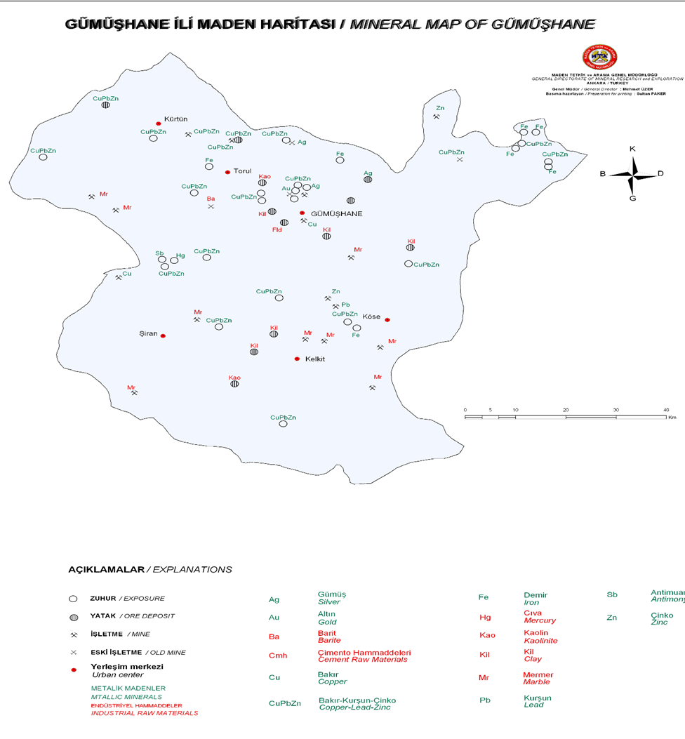
YERALTI KAYNAKLARI

Gümüşhane İline Ait Önemli Maden Kaynakları
Doğu Karadeniz Bölgesinde yer alan Gümüşhane ili, Doğu Anadolu Bölgesi ile Karadeniz Bölgesini birbirine bağlayan geçit özelliğine sahiptir. İl oldukça dağınık yer yapısına sahiptir. Tarihte bu yörede yapılmış savaşların asıl sebebi olarak tarihi bir ticaret yolu üzerinde bulunması ve madenleriyle ün yapmış olması gösterilmektedir.
Gümüşhane ili Doğu Pontidler tektonik birliği içinde yer alır. Bu birliğin genellikle D-B doğrultulu kırıklarla parçalanmış, ekaylanmış güney zonunda Paleozoyik yaşlı metamorfik ve intrüzif kayalar ile Jura-Alt Kretase yaşlı karbonatlar yüzeylenir. Kuzey zonda ise Üst Kretase yaşlı volkanikler, volkano-tortul ve intrüzif kayalar yaygındır. İlin güney sınırları içinde yer yer ofiyolit kayaları da yüzeylenmektedir.
Yöre metalik madenler açısından önemli zenginliklere sahiptir. Özellikle altın ve bakır-kurşun-çinko bölgede önemli yataklar oluşturan başlıca metalik madenlerdir. Altınla ilgili yörede MTA tarafından çok sayıda çalışma yapılmıştır. İldeki önemli altın sahalarından biri Merkez ilçesinde yer alan Mescitli-Mastra altın yatağıdır. Sahada MTA tarafından 1993 yılında çeşitli çalışmalar yapılmıştır. Özel sektör tarafından yapılan çalışmalar sonucunda Mastra altın sahasında ortalama 12 gr/ton Au ve 8 gr/ton Ag tenörlü 1.000.000 ton rezerv tespit edilmiştir. Bunun dışında ilçede başka altın sahaları da bulunmakta olup, Sobran-Arzular sahasında Genel Müdürlüğümüz tarafından son yıllarda yapılan çalışmalar sonucunda 0.89 gr/ton Au tenörlü 2.326.830 ton görünür+muhtemel rezerv tespit edilmiş olup, saha MTA adına buluculuk hakkı alınarak MIGEM’e devredilmiştir. İldeki diğer potansiyel altın sahaları ise Merkez-Olucak ve Merkez-Kaletaş’ta yer almaktadır. Olucak altın sahasında 1.43 gr/ton Au tenörlü 14.425 ton ve Kaletaş sahasında ise 3.3 gr/ton Au tenörlü 750.000 ton görünür+muhtemel rezerv tespit edilmiştir. İlde çok sayıda bakır-kurşun-çinko yatak ve zuhurları bulunmaktadır. Bunlardan en önemlileri eskiden işletilmiş olan Kırkpavli Cu-Pb-Zn-Au-Ag cevherleşmesidir. Altının yan ürün olarak bulunduğu sahada 1.36 gr/ton Au tenörlü 934.000 ton rezerv belirlenmiştir.
İlde endüstriyel hammaddeler olarak çimento hammaddeleri, feldispat, kil, kaolen, kireçtaşı ve barit oluşumları bulunmaktadır. İldeki endüstriyel hammadde oluşumları genellikle Merkez ve Kelkit ilçelerinde yer almaktadır. Merkez ilçede Karamustafa ve Gökçedere sahalarında toplam alkali değerleri % 7.8 olan ve % 1.35 demir içeriğine sahip zenginleştirilerek kullanılabilir feldispat potansiyeli ile yine Merkez ilçe civarında çimento hammaddesi olarak kullanılmaya elverişli 46.659.623 ton kireçtaşı ve 33.586.550 ton kil rezervi saptanmıştır. İlçede kale Bucağı, Çukut mevkiinde de % 54 CaO, % 1 SiO2 ve % 0.05 MgO içerikli 65 milyon ton mümkün kireçtaşı rezervi tespit edilmiştir. İlçede aynı zamanda kil ve kaolen sahaları da bulunmaktadır. Bunlardan Mescitli-Mastra sahasında % 17-22 Al2O3 ve % 1.8-3.3 Fe2O3 içerikli 310.880 ton görünür, 218.400 ton muhtemel kaolen rezervi, Pamuktaş ve Dürene kil zuhurlarında da % 29-31 Al2O3 içerikli 214.000 ton mümkün kil rezervi tespit edilmiştir. Kelkit ilçesindeki kil ve kaolen sahalarında ise Hoşut Köyü sahasında % 16.83 Al2O3 ve % 0.92 Fe2O3 içerikli 118.000 ton muhtemel kaolen, Yukarıköy Mahallesinde ise % 28 Al2O3 ve % 4 Fe2O3 içerikli 156.000 ton mümkün rezerv belirlenmiştir. Torul ilçesinde de eskiden işletilmiş bir barit zuhur bulunmaktadır.

ALTIN (Au)
- Mescitli-Mastra Yatağı
Tenör: 12gr/ton Au, 8 gr/ton Ag
Rezerv: 1.000.000 ton toplam rezerv (12 ton metal Au, 8 ton metal Ag).
- Olucak Au Sahası
Tenör: 1.43 gr/ton Au
Rezerv: 14.425 ton görünür+muhtemel rezerv.
- Kale-Kaletaş Au Sahası
Tenör: 3.3 gr/ton Au
Rezerv: 750.000 ton görünür+muhtemel rezerv.
- Kırkpavli Au Sahası
Tenör: 1.36 gr/ton Au
Rezerv: 934.000 ton toplam rezerv.
- Merkez- Sobran-Arzular Au sahası
Tenör: 0.89 gr/ton
Rezerv: 2.326.830 ton görünür+muhtemel rezerv.

BAKIR-KURŞUN-ÇİNKO (Cu-Pb-Zn)
- Torul-Köstere, Kalkanlı, Taşlıca, Kürtün Köyü Yatakları
Tenör : % 2.27-7.18 Cu, % 1.38-9.98 Pb, % 4.98-18.57 Zn
Rezerv: 198.000 ton muhtemel, 400.000 ton mümkün rezerv
- Merkez-Süleymanlı Mahallesi Sahası
Tenör : % 0.8 Cu, % 3.04 Pb, % 2.8 Zn
Rezerv: 200.000 ton mümkün rezervli piritli, 6750 ton düşük tenörlü polimetalik cevher.
- Merkez-Hazinemağara Sahası
Tenör: % 5 Pb (eskiden işletilmiş kurşun yatağıdır. Altın-Gümüş içerdiği bilinmektedir).
Rezerv: 6.750 ton rezerv.
- Kırkpavli Sahası: Eskiden işletilmiş Pb-Zn-Au-Ag cevherleşmesidir.

BARİT (Ba)
Gümüşhane ili: 13 adet barit mostrası vardır.
Tenör : % 85.44 - 97.68 BaSO4
Rezerv: 240.404 ton görünür+muhtemel rezerv.

ÇİMENTO HAMMADDELERİ (Çmh)
- Gümüşhane Merkez
Tenör : -
Rezerv: 46.659.623 ton kireçtaşı, 33.586.550 ton kil rezervi.

DEMİR (Fe)
- Torul (Kopuz- Eğrikar Yaylası) Sahası
Tenör : % 28 Fe
Rezerv: Zuhur olduğundan rezerve yönelik çalışma yoktur.

FELDSPAT (Fld)
- Merkez-Gökçedere, Karamustafa ve Çamlı Köyleri
Tenör: Toplam alkali değeri % 7.8, demir oranı % 1.35 olan feldspatların zenginleştirmeden sonraki toplam alkali değerleri % 12 ye ulaşmaktadır.
Rezerv: Sahada büyük feldispat potansiyeli vardır.

KAOLEN (Kao)
- Kelkit-Hoşut Köyü Sahası
Tenör : % 16.83 Al2O3, % 0.92 Fe2O3
Rezerv: 118.125 ton muhtemel rezerv.
- Mescitli-Mastra Sahası
Tenör : % 17-22 Al2O3, % 1.8-3.3 Fe2O3
Rezerv: 310.880 ton görünür, 218.400 ton muhtemel rezerv.

KİL (Kil)
- Kelkit- Yukarıköy Mah. Sahası
Tenör : % 28 Al2O3, % 4 Fe2O3 Refrakter kil
Rezerv: 156.000 ton mümkün rezerv.
- Merkez-Pamuktaş ve Dürene Zuhurları
Tenör: % 29-31 Al2O3
Rezerv: 214.000 ton rezerv mümkün rezerv.

KİREÇTAŞI (Kçt)
- Kale Bucağı (Çukut Mev.) Sahası
Tenör: % 54 CaO, % 1 SiO2, % 0.05 MgO
Rezerv: 65.520.000 ton mümkün rezerv.

LİNYİT
YATAĞIN BULUNDUĞU YER | ANALİZ SONUÇLARI |  |  |  | Rezerv (1000 ton) | AÇIKLAMA
Kelkit- Alansa | SU % | KÜL % | S % | AID Kcal/kg | Muhtemel | KAPALI İŞLETME
Kelkit- Alansa | 3,86 | 51,88 | --- | 2931 | 150 | KAPALI İŞLETME

TARIM
Gümüşhane, Türkiye genelinde kimyasal gübrenin, bitki ve bitkisel ürünleri zararlı organizmalara karşı koruma amaçlı kullanılan Bitkisel koruma ürünlerinin (BKÜ) en az kullanıldığı illerden biridir.
Coğrafi açıdan geniş mera alanlarına ve yaklaşık 430 yaylaya sahiptir. İklim ve toprak çeşitliliği ile farklı ürünlerin yetiştirilmesi açısından avantajlı konumdadır. Dolayısıyla organik bitkisel üretim, organik arıcılık ve organik büyükbaş hayvancılık konularında yatırımcılar için yüksek potansiyel taşımaktadır.

Bitkisel Üretim
İlimizin 657.500 hektarlık toplam arazisinin 149.007 hektarı (%22,66) tarıma elverişlidir. Geriye kalanın 186.969 hektarı (%28,44) çayır ve mera, 238.223 hektarı (%36,23) orman ve fundalıklar oluştururken, 83.300 ha. Alanı (%12,67) ise (dağlık- kayalık alanlar, su yüzeyleri faydalanılamayan alanlar oluşturmaktadır.
Gümüşhane İlinde tarım alanlarının toplamı 1.155.516 dekardır. Ekilen alan ise 756.422 dekar da tahıl ve bitkisel üretimi yapılmaktadır. 2024 yılı içerisinde tahıl ve diğer bitki üretimi 437.909 ton dur. Gümüşhane ilinde en çok üretilen 71365 tonla şeker pancarı, 58593 tonla mısır silajı, 59336 tonla buğday öne çıkmakladır.
Türkiye genelinde tarım alanlarının %3,22'sinde sebze üretimi yapılırken, Gümüşhane'de 5.872 dekar alanda sebze tarımı yapılmakta olup, bu tarım alanlarında 6.868 ton sebze yetiştirilmektedir. Tarım alanları içerisindeki payı çok düşüktür. Sebze tarımının gelişmesini engelleyen en büyük faktör iklimdir. Ancak, mikro klima özelliği gösteren alanlarda sebze yetiştiriciliği yoğunlaşmıştır. Gümüşhane ilinde en çok üretilen taze fasulye 2225 ton, domates 1877 ton, beyaz lahana 1265 ton ve 979 tonla salatalık germektedir.

Türkiye genelinde meyve üretimi yapılan alanlar tarım alanlarının %8,39’unu oluşturmaktadır. Gümüşhane’de ise bu oran %1,13’dür. İlde genel olarak vişne, elma, armut, dut üretimi yapılmaktadır. Meyve ve kuruyemişler içerisinde en çok üretilen ürünler ise sırasıyla armut (2379 ton), diğer elma (2.133 ton), golden elma 1152 ton), dut (1.113 ton), ceviz (5.349 ton) olarak sıralanmaktadır
Pestil ve köme sektörünün ildeki rekabetçi ve öncü konumundan dolayı ceviz ve dut ağacı yetiştiriciliğinin desteklenmesi önem arz etmektedir.

Tablo-11: İlimizde En Çok Üretimi Yapılan Tarımsal Ürünlere İlişkin Sayısal Veriler (2024)
Ürün Adı | (Ton)
Şeker Pancarı | 71.365
Buğday | 59.336
Silajlık Mısır | 58.593
Yonca | 51.448
Patates | 18.753
Arpa | 17.012
Meyve (Muhtelif) | 15.396
Sebze (Muhtelif) | 5.644
Kuru Fasulye | 3.526
Kaynak: Gümüşhane İl Tarım ve Orman Müdürlüğü 2024 Yılı Kurum Brifingi
İlimizde organik tarımın gelişmesi için; ürüne ve üretime yönelik destekler, konvansiyonel tarımdan organik tarıma geçiş desteği, pazarlamaya yönelik desteklerin sağlanması ve ilimizde ekonomik gelişmede dezavantajlı bölgelerin belirlenerek organik üretim yapan üreticilere alan ya da üretim miktarına göre bölgesel destekleme verilmelidir.

Hayvansal Üretim
İl genelinde 186.969 ha mera alanı olup DOKAP illeri arasında mera varlığı açısından en fazla mera alanına sahip olan ildir. 2024 yılında İlde 61.990 adet büyükbaş hayvan, 49.289 adet küçükbaş hayvan bulunmaktadır. 2023 yılına kıyasla 2024 yılında büyükbaş ve küçükbaş hayvan sayısında azalma gözlemlenmiştir.

Tablo-12: İlimizdeki Hayvan Varlığı (Baş)
Hayvan Sayısı | 2023 ( Baş) | 2024( Baş)
Büyükbaş Hayvan (Sığır, Manda) | 64.229 | 61.990
Küçükbaş Hayvan (Koyun, Keçi) | 62.435 | 49.289
TOPLAM | 126.664 | 111.279
Kaynak: Gümüşhane İl Tarım ve Orman Müdürlüğü 2024 Yılı Kurum Brifingi

İlin coğrafi açıdan engebeli yapıya sahip olması bitki örtüsünün, özellikle ballı bitkilerin doğal olarak çok zengin olmasına ve arıcılık faaliyetlerinin gelişmesine imkân tanımaktadır. İlde toplam 40.901 kovan ile 469,88 ton bal üretilmektedir. Bal verimine bakıldığında 11,49 kg/kovan verim alınmaktadır. Bal mumu üretimi ise yıllık 20.096 tondur.
Gümüşhane ilinde organik bal üretimi yapan 32 üretici olup, 2.176 kovanda üretilen organik bal ise 11.995 kg’dır. İl genelinde yapılan bitkisel üretimde kimyevi gübre ve ilaç kullanımının az oluşu organik arı ürünleri üretimi için önemli bir potansiyel oluşturmaktadır.

Balıkçılık
Gümüşhane ili sahip olduğu akarsu, göl ve barajları ile kültür balıkçılığı üretimi için büyük potansiyele sahiptir ve su ürünleri üretimi son yıllarda hızlı artış kaydetmiştir. Bu artışta en büyük etken baraj göllerinde kurulan ağ kafeslerde de alabalık yetiştiriciliğin yapılmaya başlanmasıdır. 2024 yılı itibariyle İlde bulunan alabalık üretim tesislerinin sayısı 39’a ulaşmış olup toplam kapasiteleri 5.533 ton/yıldır. İlde temiz yer altı ve yer üstü su kaynaklarının bulunması, diğer tarımsal faaliyetlere göre yılın her döneminde gelir elde edilmesi, halkın yeterli, dengeli ve sağlıklı beslenme konusunda bilinçlenmesi sonucu talebin artması, ilin Karadeniz’e yakınlığı nedeniyle ihracata yönelik pazarlama probleminin bulunmaması gibi sebeplerle karlı yatırım alanlarından biri haline gelmiştir.

DIŞ TİCARET

Gümüşhane ili dış ticaret hacmi düşüktür. İlde üretilen ürünler daha çok iç pazara sunulmaktadır. Yapılan ihracatın sektörel ayrıntısına bakıldığında en yüksek tutarda ihracat gerçekleştiren sektörler madencilik ürünleri, hububat, bakliyat, yağlı tohumlar ve mamulleri, çimento cam seramik ve toprak ürünleridir. İle yapılan ithalatta başlıca sektörler başka yerde sınıflandırılmamış makine ve teçhizat, tarım ve hayvancılık, tabaklanmış deri, bavul, el çantası, ayakkabı, giyim eşyası, kimyasal madde ve ürünlerdir.

Tablo-13: Gümüşhane İli Dış Ticaret Verileri (2010-2024)
Yıllar | İhracat  (1.000 $) | İthalat  (1.000 $) | Net İhracat  (1.000 $)
2010 | 340 | 583 | -243
2011 | 257 | 27 | 230
2012 | 216 | 4.007 | -3.791
2013 | 6 | 2.127 | -2.121
2014 | 208 | 80 | 128
2015 | 27 | 1305 | -1.278
2016 | 37 | 159 | -122
2017 | 51.258 | 138 | 51.120
2018 | 34.226 | 4.830 | 29.396
2019 | 49.532 | 1.287 | 48.245
2020 | 38.076 | 2.958 | 35.118
2021 | 66.031 | 1.012 | 65.019
2022 | 64.037 | 2.175 | 61.862
2023 | 48.165 | 1.793 | 46.372
2024 | 78.340 | 420 | 77.920
Kaynak: TÜİK, Dış Ticaret İstatistikleri Veri Tabanı, 2024

Grafik-12: Gümüşhane ili ihracat ve ithalat değerleri, 2010-2024 (x1.000$)

Kaynak: TÜİK, Dış Ticaret İstatistikleri Veri Tabanı

Dış ticaret ilde düşük gerçekleşme verileri gösterse de aslında ilden yapılan ihracatın verilerin çok üzerinde olduğu bilinmektedir. Maden sektöründe olduğu gibi ihracat yapan firmaların gerçekleştirme rakamları firma merkezlerinin bulundukları şehirlere ya da limanlara katkı sağlamaktadır. İlde ihracat yapan firmaların transit ihracat yapıyor olması, yaratılan katma değerin yalnızca küçük bir kısmının ilde kalmasına, bu kısmın da yalnızca ticaretle uğraşan kesim tarafından elde edilip kırsala yayılmamasına neden olmaktadır.

İhracatçı firmaların sayısının az olmasına gerekçe olarak, limanlara ve sınır kapılarına olan mesafe, ihracat kültürünün ve firmaların kurumsal yapısının ilde gelişmemiş olması, bu alanda çalışacak nitelikli eleman eksikliği gösterilmektedir.

TURİZM

Gümüşhane, gümüş ve altın madenlerinin zenginliğinden ve tarihi ipek yolu üzerindeki konumundan dolayı tarih boyunca önemli bir yerleşim yeri olmuştur. Tarihi süreç içerisinde il genelinde geçmişte yaşayan medeniyetlere ait antik kentler, sit alanları, tarihi mekânlar, surlar, köprüler, hanlar, konaklar, camiler, kiliseler ve manastırlar gibi pek çok kalıntı ve yapı günümüze ulaşmıştır. Denize 100 km mesafede olan Gümüşhane ilinin havasının klima özelliği, sahip olduğu eşsiz doğal güzellikleri, yer altı oluşumları ve önemli mağaraları, 450’ye yakın yaylası, antik kentleri, tabiat parkı alanları, zengin flora ve faunası ile bakir bir turizm potansiyeline sahiptir. Ayrıca sahip olduğu bu üstünlükler ilde sadece tek bir turizm çeşidini değil birçok farklı turizm çeşidini içerisinde barındıran çok yönlü bir turizm sektörü gerçekleştirebilmesine olanak sağlamaktadır. Özellikle son yıllarda sunduğu alternatif turizm olanakları sayesinde il giderek daha çok yerli ve yabancı turist çekmektedir.
Gümüşhane ili, gelen ziyaretçilerini, tarihi askeri, dini-kültürel, sivil mimari örnekleri ve anıtlar olmak üzere toplam 452 adet tescilli taşınmaz kültür varlığı ve arkeolojik ve doğal sit alanıyla karşılar.
İlimizde turizm potansiyeli mevcuttur. İlimizin doğal zenginlikleri ve güzellikleri, tarihi ve kültürel yapısı ili turizm açısından avantajlı hâle getirmektedir. 2024 yılı içerisinde ilimize gelen yerli turist sayısı 52.214 iken yabancı turist sayısı 816 olması hizmet sektörünün ne kadar önemli olduğunu açıkça göstermektedir. İlimizde 12 işletme ve bu işletmelere ait 347 oda ve 686 yatak bulunmaktadır.

Tablo-14: Gümüşhane İlinde Gelen Turist ve Geceleme Sayısı
YIL | Gelen Turist Sayısı | Yerli Turist Sayısı | Yabancı Turist Sayısı | Yerli Turist  Geceleme Sayısı | Yabancı Turist  Geceleme Sayısı
2017 | 62638 | 61788 | 850 | 126668 | 1287
2018 | 63784 | 62119 | 1665 | 108334 | 2263
2019 | 72007 | 71279 | 728 | 111997 | 1095
2020 | 36546 | 36385 | 161 | 61327 | 279
2021 | 47705 | 47169 | 538 | 80867 | 661
2022 | 70.082 | 67.588 | 2.494 | 104.504 | 3.033
2023 | 63.590 | 60.414 | 3.176 | 92.270 | 3.729
2024 | 53.030 | 52.214 | 816 | 79.407 | 1.044

Kaynak: İl Kültür ve Turizm Müdürlüğü

Yıllar içinde istikrarlı artış gösteren gelen turist sayısında 2020 yılında ciddi bir düşüş görülmektedir. Pandemi nedeniyle 2020 yılında ilde ilk 5 ay tesisler kapalı kalmıştır.
Gümüşhane’de konaklamalı gelen turist sayısı 2022 yılı için 70.082, 2023 yılı için63.590, 2024 yılı için53.030’dur. Destinasyon ziyaretleri ve konaklama sayıları karşılaştırıldığında günübirlik gelen yerli turistin ağırlıkta olduğu görülmektedir. İlde, günübirlik gelen turistlerin gıda tüketimi ve dinlenmesine yönelik yatırım potansiyeli mevcuttur.

Tablo-15’te ilde faaliyet gösteren mevcut konaklama tesisleriyle ilgili bilgiler sunulmuştur. Kültür ve Turizm Müdürlüğü verilerine göre hazırlanan tabloda yıldızlı otellerin Merkez, Kelkit ve Şiran ilçesinde bulunduğu ve toplamda ildeki özel sektör konaklama tesisi kapasitesinin 10 tesis, 626 yataktan oluştuğu görülür.

Tablo-15: Gümüşhane İlinde Faaliyet Gösteren Konaklama Tesisleri
Tesis yeri | Niteliği | Adedi | Yatak sayısı
Merkez | 5 Yıldızlı | 1 | 212
Merkez | 3 Yıldızlı | 1 | 88
Merkez | 2 Yıldızlı | 1 | 33
Kelkit | 3 Yıldızlı | 2 | 115
Şiran | 3 Yıldız | 1 | 78
Kelkit | Yıldızsız | 1 | 48
Torul | Yıldızsız | 1 | 18
Köse | Yıldızsız | 1 | 12
Merkez | Yıldızsız | 1 | 22
Toplam |  | 10 | 626
Kaynak: İl Kültür ve Turizm Müdürlüğü

Konaklama tesislerin mevcut ve yakın tarihteki durumu incelendiğinde göze çarpan bir diğer husus ise ilde 1 adet 5 yıldızlı otel bulunmasıdır. Her ne kadar ildeki turizm faaliyetleri küçük pansiyon ve butik otelleri daha cazip hale getirse de şehir merkezinde kaliteli hizmet veren üst standartlarda otel sayısının yetersizliği her geçen gün daha fazla hissedilmektedir.
Turizm sektörü gerek GSYİH ve istihdam yaratılması, gerekse diğer sektörlere yönelik canlandırıcı etkisiyle önemli ve bir o kadar da hızla gelişen bir hizmet sektörüdür. Nitekim özellikle Doğu Karadeniz illeri açısından turizm sektörü önemli bir gelişme potansiyeli olarak görülmektedir.
Gümüşhane; tarihsel, arkeolojik ve kültürel zenginlikleri olmasına rağmen, var olan bu değerlerini yeterli ölçüde kullanamayan ve turizm sektörünün gelişmiş düzeyi açısından eksiklikleri bulunan bir kenttir.
Gümüşhane’nin doğal kaynaklarına ilişkin verileri aşağıdaki gibi sıralanmaktadır:
- Zigana, Gümüşhane, Çimen, Kostan, Teslim, Vauk, Tersun, Pöske, Soğanlı, Gavur Dağları (Abdal Musa Zirvesi 3331 metre) Kelkit, Şiran Ovaları/ Kelkit, Harşit Vadileri, Harşit ve Kelkit çayları; Torul’da Artabel Krater Gölleri (Yıldız Gölleri, Beş Göller, Karanlık Göller vs. olmak üzere 18 adet); Zigana Köyü yaylalarında Limni ve Kuzu Gölleri; Yağmurdere sınırları içerisinde Şakir Göl; Kürtün Sarıbaba’da Karagöl; Dörtkonak yaylasında Aygır Göl ve Dipsiz Göl.
- Kürtün Örümcek Ormanları; flora açısından zengin Zigana Dağı Bölgesinde şelale ve çevresi ile yaylalardaki odunsu ve otsu bitkiler; acı çiğdem, ada çayı, kuşburnu, kızamak, ayı gülü, böğürtlen, civanperçemi, geven, ısırgan otu, kantaron, kekik, ölmez çiçek, papatya, sığırkuyruğu, yabani karanfil gibi nadir görülen tıbbı ve ıtri bitkiler.
- Karaca, Akçakale, Arılı, Kartalkaya, K. Ardıçlı, Ambela, Köprübaşı, Taşbaşı, Altıntaş, Yaylım, Üstüaçık, Cingora, İnönü, Kabanbaşı, Mamatlar, Arsa, İkisu, Üçbacalı, Karşı, Köroğlu Mağaraları.
- Şiran-Tomara Şelalesi, Altıntaşlar (Kalis) Yaylaları, Taşköprü, Kazıkbeli, Kadırga, Artabel, Erikbeli yaylaları.
Kuruluşu M.Ö 3000 yıllarına dayanan Gümüşhane’nin ortalama rakımı 1400 metredir. Yeryüzü şekilleri bakımından Köse, Kelkit ve Şiran İlçelerinin yer aldığı güney kesimi yüksek bir plato özelliği gösterirken Merkez, Torul ve Kürtün ilçelerini kapsayan kuzey kesimi oldukça engebelidir. Dar ve derin vadilerle birbirinden ayrılmış yüksek dağlar kuzeyin belirleyici özelliği olup il genelinin %60’lık bölümünü dağlık alanlar oluşturmaktadır.
Plato ve yaylalar, yüzölçümü bakımından (%40) önemli yer tutar. Genel arazi yapısı içerisinde plato ve yaylaların daha düzlük bir yapıda olmaları, yaz aylarında serin havasının olması ve geniş otlakların mevcudiyeti gibi nedenlerden dolayı yaylalar mayıs ayının ortasından ekim ayının ortalarına kadar yoğun olarak kullanılan mekânlardır. Karadeniz’de en çok yaylaya sahip il olan Gümüşhane’de, 342 adet yerleşim biriminin her birine bağlı en az bir yayla olup toplamda 450 adet yayla bulunmaktadır.
Gümüşhane ili tabii göl varlığı arasında turizm yönünden büyük önem taşıyan Karagöl, Çakırgöl, Dipsizgöl, Aygır Gölü ve Deringöl gibi küçük gölleri sıralanabilir. İlin en önemli akarsuları Harşit Çayı ve Kelkit Çayı olup Karadeniz’e dökülen söz konusu akarsular tarım alanlarının sulanmasını sağlamakta ve üzerindeki barajlarla yalnız il için değil bölge için de çok önemli enerji kaynağı teşkil etmektedir.
Doğal, tarihi ve kültürel değerler açısından uluslararası önemde güzelliklere sahip olan Gümüşhane, ulaşımda çeşitliliğin yetersizliği, tanıtım eksikliği gibi nedenlerle mevcut potansiyelinden yeterince faydalanamamaktadır.

SANAYİ
Gümüşhane’de teşvik ve destek programlarının katkısıyla sanayi tesisi sayısı artmıştır. Rekabet gücüne göre ilde öncelikli sektörler Gıda Sanayi (pestil ve köme üretimi), Yer altı madenciliği, İnşaat ürünleri üretim sanayi, orman ürünleri üretimi sanayi ve taş ocakçılığıdır.

Tablo-16: Gümüşhane İlinde Rekabet Gücüne Göre Sektörler (2020)
İktisadi Faaliyet Kollarına Göre Sektörler | Birinci Rekabet Gücü Yüksek Öncelikli Sektör |  | İkinci Rekabet Gücü Yüksek Öncelikli Sektör | Üçüncü Rekabet Gücü Yüksek Öncelikli Sektör | Diğer
Gıda Sanayi  (Pestil – Köme) | X
Yer Altı Madenciliği |  | X
Beton, Kireç, Mıcır, Kum vb. İnşaat Ürünleri Üretim Sanayi |  |  |  | X
Orman Ürünleri Sanayi |  |  |  | X
Taş Ocakçılığı |  |  |  | X

Kaynak: Sanayi ve Teknoloji İl Müdürlüğü

İlde 1 Organize Sanayi Bölgesi, 3 Küçük Sanayi Sitesi bulunmaktadır. Gümüşhane Ticaret ve Sanayi odasına kayıtlı faal üye sayısı 717 olup, bunlar arasında 170 şahıs firması, 2 kolektif şirket, 1 komandit şirket, 364 limitet şirket, 121 anonim şirket, 56 kooperatif, 3 diğer grubunda yer alan işletme bulunmaktadır. Kelkit Ticaret ve Sanayi Odasına kayıtlı faal üyesi sayısı 573 olup, bunlar arasında 244 şahıs firması, 244 limitet şirket, 62 anonim şirket, 21 kooperatif, 1 kolektif şirket, 1 diğer grubunda yer alan işletme bulunmaktadır.

Mevcut durumda Gümüşhane’de 13 adet esnaf ve sanatkâr odası bulunmaktadır. Esnaf ve Sanatkârlar Odaları Birliğine kayıtlı 4.110 aktif üye bulunmaktadır.
Sanayi Sicil Bilgi sistemine kayıtlı işletme sayısı 330 adet olup, toplam çalışan sayısı 3.006 kişidir. İlimizdeki işletmelerin ölçek dağılımı; %85,53 mikro, %12,17 küçük, %1,97 orta ve %0,33 oranında büyük ölçekli işletmelerdir.

Gümüşhane ilinde imalat sektörüne bakıldığında 261 adet firma olup bu işyerlerinde istihdam edilen kişi sayısı ise 1524 kişidir. Gümüşhane ilinde imalat sektöründe gıda üretimi önemli bir yer almaktadır. Gıda üretiminde 95 şirket ve bu şirketlerde 573 kişi istihdam edilmektedir.

Gümüşhane’de yer alan sanayi işletmelerinin sektörel dağılımına baktığımızda ilk sırada %23,58 gıda ürünleri imalatı, %22,51 diğer metalik olmayan mineral ürünlerin imalatı, %18,44 metal cevherleri madenciliği, %7,00 diğer madencilik ve taş ocakçılığı imalatı, %6,13 ağaç ve mantar ürünleri, %3,95 mobilya imalatı yer almaktadır.

Kapasite raporu sayısı 2024 yılı itibarıyla 85’dir, söz konusu dönemde yurt genelinde toplam 94.150 adet kapasite raporu düzenlenmiştir. TR 90 Bölgesinde düzenlenen toplam kapasite raporlarının Türkiye toplamına oranı %1,72’dir.

Gümüşhane İlindeki Organize Sanayi Bölgeleri ve Sanayi Sitelerine İlişkin Özet Bilgiler

a. Organize Sanayi Bölgeleri
Gümüşhane ilinde 1 adet sicil almış OSB bulunmaktadır. 2000 yılında kurulmuş olan Organize Sanayi bölgesinin büyüklüğü 1.268.800 m2 olup 76 adet sanayi parseli yer almaktadır.
Bu parsellerden 55 adeti yatırımcılara tahsis edilmiştir. Organize Sanayi Bölgesinde yatırımcılara tahsis edilen parsellerden 29 adedinde üretime başlanmış olup istihdam sayısı 393 kişidir.
Proje doluluk oranı %72,37’dir. Ağırlıklı sektör grubu; gıda ürünleri (19 adet firma), madencilik (2 adet firma), mobilya (4 adet firma), plastik doğrama ve cam (2 adet firma), mermer üretimi (1 adet firma), bitkisel çay üretimi (1 adet firma) sanayidir.

Tablo-17: Gümüşhane Organize Sitesi’ne Ait Bilgiler
OSB ADI | Alanı (m²) | Parsel Sayısı | Tahsis Edilen Parsel Sayısı | Üretim Yapan İşyeri Sayısı | İnşaat Halinde Parsel Sayısı | Proje Aşamasında | Parsel Doluluk Oranı (%) | Toplam Çalışan Sayısı
GÜMÜŞHANE | 1.268.800 | 76 | 55 | 29 | 13 | 13 | 76,38 | 393

Kaynak: Gümüşhane OSB

b. Sanayi Siteleri
Gümüşhane Merkez, Kelkit ve Şiran İlçelerinde bulunan sanayi sitelerinde toplam 362 dolu iş yeri bulunmakta, bu işyerlerinde 1.086 personel istihdam edilmektedir. Gümüşhane ilinde, hepsi Bakanlık kredili toplam 3 sanayi sitesi (SS) vardır.

Tablo-18: Gümüşhane’de yer alan Sanayi Sitelerine Ait Bilgiler
SS unvanı | Kuruluş yılı | Faaliyete başlama yılı | Alan (hektar) | Toplam işyeri sayısı | Dolu işyeri sayısı |  | Boş işyeri sayısı | Doluluk oranı (%) | Toplam istihdam | Ortalama istihdam
Merkez SS | 1984 | 1991 | 6 | *120/162 |  | 120/162 | 0 | 100 | 360 | 3
Kelkit SS | 1982 | 1988 | 9 | **212/243 | 212/243 |  | 0 | 100 | 636 | 3
Şiran SS | 2017 | 2022 | 3,9 | 38 | 30 |  | 8 | 78,95 | 90 | 3

Kaynak: Sanayi ve Teknoloji İl Müdürlüğü

*Gümüşhane Merkez SS, Bakanlık kredili olarak 120 adet işyeri inşaa edilmiş, daha sonra farklı zamanlarda ilave edilen ve Gümüşhane Daltaban Sanayi Sitesinin Gümüşhane Belediyesi tarafından taşınması ile 2019 yılında inşaa edilen 18 adet işyeri ile birlikte toplam 162 adet işyeri Merkez İlçeye hizmet vermektedir.
**Kelkit SS, Bakanlık kredili olarak 212 işyeri olarak inşaa edilmiş, daha sonra farklı zamanlarda ilave edilen işyerleri ile birlikte toplam 243 işyeri ile Kelkit İlçemize hizmet vermektedir.

YATIRIM

Gümüşhane ilinin yatırım profili ve potansiyelini değerlendirmek için yatırımları kamu ve özel sektör yatırımları olmak üzere iki ana başlık altında incelemek uygun olacaktır.

Kamu Yatırımları

Kamu yatırımları, sermaye yoğun kamu harcamaları içerisinde ele alınan harcama kalemlerinden biridir. Yol, baraj, sulama kanalı, elektrik santrali, liman, havaalanı, okul ve hastane gibi kamu yatırım projeleri bir yandan ülkenin alt yapı ihtiyacının karşılanmasına ve üretim kapasitesine katkı yapmakta, diğer yandan özel kesimin verimliliğini arttırmaktadır. Bu nedenle ilin kalkınması açısından kamu yatırımlarının önemi büyüktür.

31 Aralık 2024 tarihi itibariyle, İlimizde toplam proje tutarı 52 milyar 676 milyon 364 bin TL olan 217 proje bulunmaktadır. Projelerin 2024 yılı ödeneği ise 3 milyar 785 milyon 739 bin TL olup dönem sonuna kadar yapılan yılı harcama tutarı 2 milyar 489 milyon 663 bin TL’dir.

Tablo-19: Gümüşhane İlinde 2024 Yılı Yatırım Programı
GÜMÜŞHANE İLİ 2024 YILI YATIRIMLARININ SEKTÖREL DAĞILIMI
Proje Sektörü | Proje Sayısı | Toplam Yıl Ödeneği | Toplam Proje Tutarı | Yılı Harcama Tutarı
Tarım | 122 | 1.526.335.973 | 13.781.138.458 | 1.521.305.749
Ulaştırma - Haberleşme | 26 | 1.558.899.311 | 36.912.981.184 | 342.387.311
Diğer Kamu Hizmetleri-Sosyal | 13 | 312.835.154 | 1.110.972.435 | 312.259.430
Diğer Kamu Hizmetleri-İktisadi | 27 | 204.316.772 | 458.321.034 | 186.459.715
Eğitim | 12 | 66.189.554 | 222.071.575 | 51.902.224
Sağlık | 2 | 23.241.593 | 37.759.849 | 23.241.593
Turizm | 10 | 58.908.162 | 79.014.923 | 22.679.081
İmalat | 4 | 18.979.075 | 58.071.399 | 17.593.595
Madencilik | 1 | 16.034.000 | 16.034.000 | 11.835.049
TOPLAM | 217 | 3.785.739.595 | 52.676.364.857 | 2.489.663.746

Kaynak: Gümüşhane Valiliği 2024 Yılı Yatırım Programı

En fazla yatırımın Ulaştırma- Haberleşme sektöründe yapıldığı görülmektedir. Tarım sektörü ise en fazla yatırımın yapıldığı ikinci sektör olup bu alandaki yatırımların önemli kısmını DSİ tarafından sulama imkânlarının geliştirilmesi için yürütülen baraj ve gölet çalışmaları oluşturmaktadır.

Özel Sektör Yatırımları
Gümüşhane’nin yatırım konuları incelendiğinde, yatırımların il genelinde daha çok; çakıl ve kum ocakları, hazır beton, Süsleme ve yapı taşları ile kireç taşı, alçı taşı, tebeşir ve kayağantaşı (arduvaz-kayraktaşı) ocakçılığı ve gıda imalatı faaliyetlerinde yoğunlaştığı görülür.
Gümüşhane ilinde 2024 yılı Türkiye Odalar ve Borsalar Birliği verilerine göre 85 adet kapasite raporu almış tesis bulunmaktadır. Tablo-20’de söz konusu tesislerden bazılarının sektörel dağılımı gösterilmiştir. Buna göre Çakıl ve kum ocaklarının faaliyetleri (kil ve kaolin) kapasite raporu sayısıyla birinci sırada yer almaktadır.

Tablo-20: En fazla kapasite raporlu firmanın bulunduğu sektörler
Sıra | Nace Faaliyet Kodu | Açıklama | Kapasite Rapor Sayısı
1 | 08.12 | Çakıl ve kum ocaklarının faaliyetleri; kil ve kaolin çıkarımı | 14
2 | 08.11 | Süsleme ve yapı taşları ile kireç taşı, alçı taşı, tebeşir ve kayağantaşı (arduvaz-kayraktaşı) ocakçılığı | 13
3 | 10.82 | Kakao, çikolata ve şekerleme imalatı | 11
4 | 23.63 | Hazır beton imalatı | 10
5 | 16.10 | Ağaçların biçilmesi ve planyalanması | 10

Kaynak: TOBB, Sanayi Kapasite Raporu İstatistikleri, 2024

2020-2025 yılları arasında Gümüşhane ili için toplam 36 adet yatırım teşvik belgesi düzenlenmiştir. Düzenlenen belge sayısı olarak imalat sektörü 16 belge ile birinci sıradayken, hizmet sektörü 13 belgeyle en çok belge düzenlenen ikinci sektör, enerji ve madencilik sektörü ise belge düzenlenen diğer sektörler olmuştur.
Alt sektörler olarak baktığımızda 10 teşvik belgesi genel kamu hizmetleri, 5 adet ağaçtan yapılan ambalaj malzemeleri imalatı, 4 adet enerji sektörü elektrik üretimi ve dağıtımı, 3 teşvik belgesi kum, kil ve taşocakçılığı, 2 adet teşvik belgesi çimento ve alçı ile sertleştirilmiş alçı imalatı, 2 adet sebze ve meyvelerin işlenmesi ve saklanması, 1 adet kakao, çikolata ve şekerleme imalatı, 1 adet cam ve cam ürünleri imalatı sektörleri için düzenlenmiştir. 2020-2025 yılları arasında toplam yatırım tutarı 1.944.876.874 TL, öngörülen toplam istihdam 671 kişidir.
SEKTÖRLER | Belge Sayısı | Sabit Yatırım Tutarı (Milyon TL) | İstihdam (kişi)
İmalat | 16 | 217 | 336
Hizmetler | 13 | 110 | 70
Enerji | 4 | 65 | 18
Madencilik | 3 | 1.551 | 247

Tablo-21: Gümüşhane İlinde Sektörlere göre Teşvik Belgesi İstatistikleri (2020-2025)

Kaynak: Sanayi ve Teknoloji Bakanlığı, Yatırım Teşvik İstatistikleri

Tablo-22: Gümüşhane İlinde Yıllara Göre Yatırım
YILLAR | Belge Sayısı | Sabit Yatırım Tutarı (Milyon TL) |  | İstihdam (kişi)
2020 | 17 | 140 | 134
2021 | 5 | 54 | 120
2022 | 9 | 1.549 | 360
2023 | 5 | 199 | 57

Kaynak: Sanayi ve Teknoloji Bakanlığı, Yatırım Teşvik İstatistikleri

YATIRIM FIRSATLARI

1. Turizm Sektörü
a. Çakırgöl Kış Sporları Turizm Merkezi
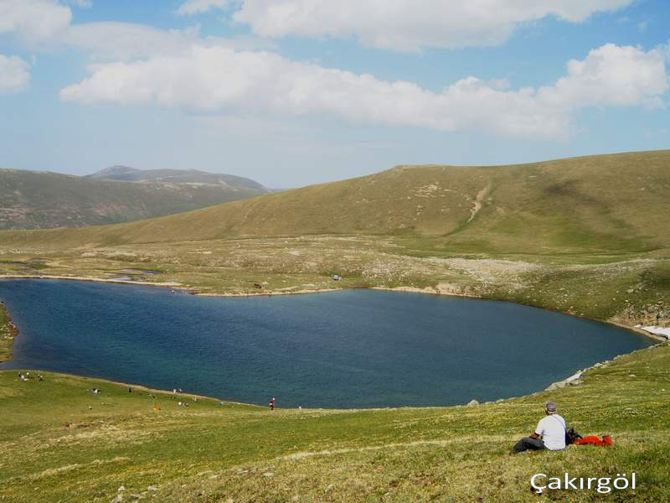
Çakırgöl turizm merkezi Gümüşhane’ye 35 km, Sümela Manastırına 20 km, Trabzon’a ise 65 km mesafede ve 5400 yatak kapasitesi ile tüm imar sorunları çözülmüş, gerek kış gerekse yaz turizmine hizmet verebilecek şekilde konumlanmıştır. Mevcut durum itibariyle ülkemizin yatırımcı bekleyen en büyük turizm gelişim projesidir.
Çakırgöl bölgesi yüksek rakımı nedeniyle (En alt kot 2070 m., en üst kot 3082m. ile Deveboynu tepesi) uzun süre karla kaplı kalmaktadır.
2004 yılında başlayan çalışmalar sonucunda bölge “Gümüşhane Çakırgöl Kış Sporları Turizm Merkezi” olarak ilan edilmiştir. Turizm merkezinde toplam 7 mekanik tesis ve 11 kayak pistinin yapılması planlanmaktadır.

Bölgenin sadece Sümela manastırına ve Gümüşhane merkezine değil, aynı zamanda Karaca Mağarası, Krom Vadisi, Santa Harabeleri, Kiraz Yaylası, Altındere Milli Parkı, Sarıçiçek Köy adaları gibi önemli birçok tarihi ve turistik mekana olan yakınlığı Çakırgöl’ün konumunu daha da cazip hale getirmektedir.
Çakırgöl Turizm merkezinde yapılacak yatırımlar 5 bölge altında planlanmıştır.

a.1- Çakırgöl Bölgesi
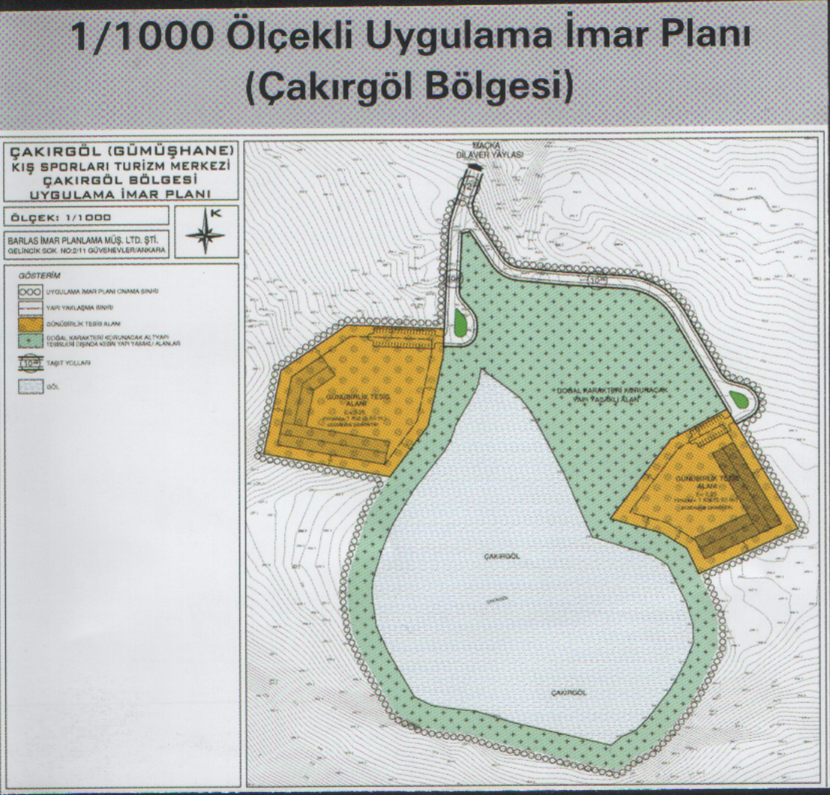
Çakırgöl’ün doğal ortamını bozmamak adına sadece gölün iki yanına günübirlik tesisler önerilmiştir.

a.2- Deveboynu Bölgesi:
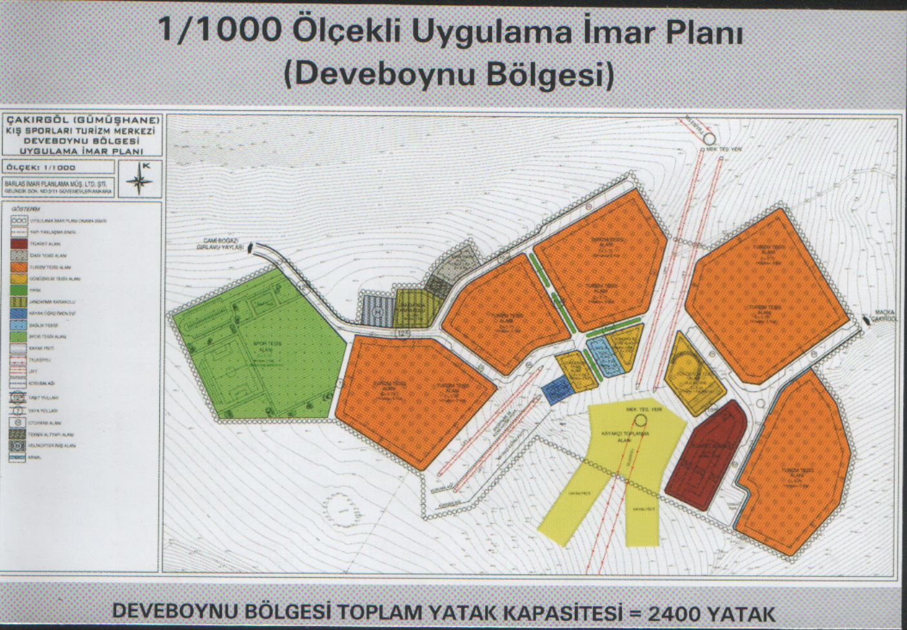
Deveboynu Bölgesi’nin temel olarak Mağara Kapanı zirvesinden kayacak orta derecede kayak bilen yerli ve yabancı turistlere hitap edeceği, ayrıca yaz aylarında spor kulüplerini ağırlayacağı öngörülmektedir.

Bölge mekanik tesisler ile Gırlavu Bölgesi’ne, kayakla Mağara Kapanı zirvesinden Marandoğlu Bölgesi’ne bağlanmıştır. Bölge idari tesis, günübirlik tesis, ve ticaret alanları, kayakçı eğitim tesisleri, çocuklar için snow tube, ve büyük bir spor alanı ile desteklenmiş, sağlık ve jandarma için gerekli alanlar ayrılmıştır.
Acil durumlar için her bölgede olduğu gibi bu alanda da 1 adet helikopter pisti önerilmiştir. Bölgenin yatak kapasitesi yaklaşık olarak 2400’dür.

a.3- Dilaver Bölgesi
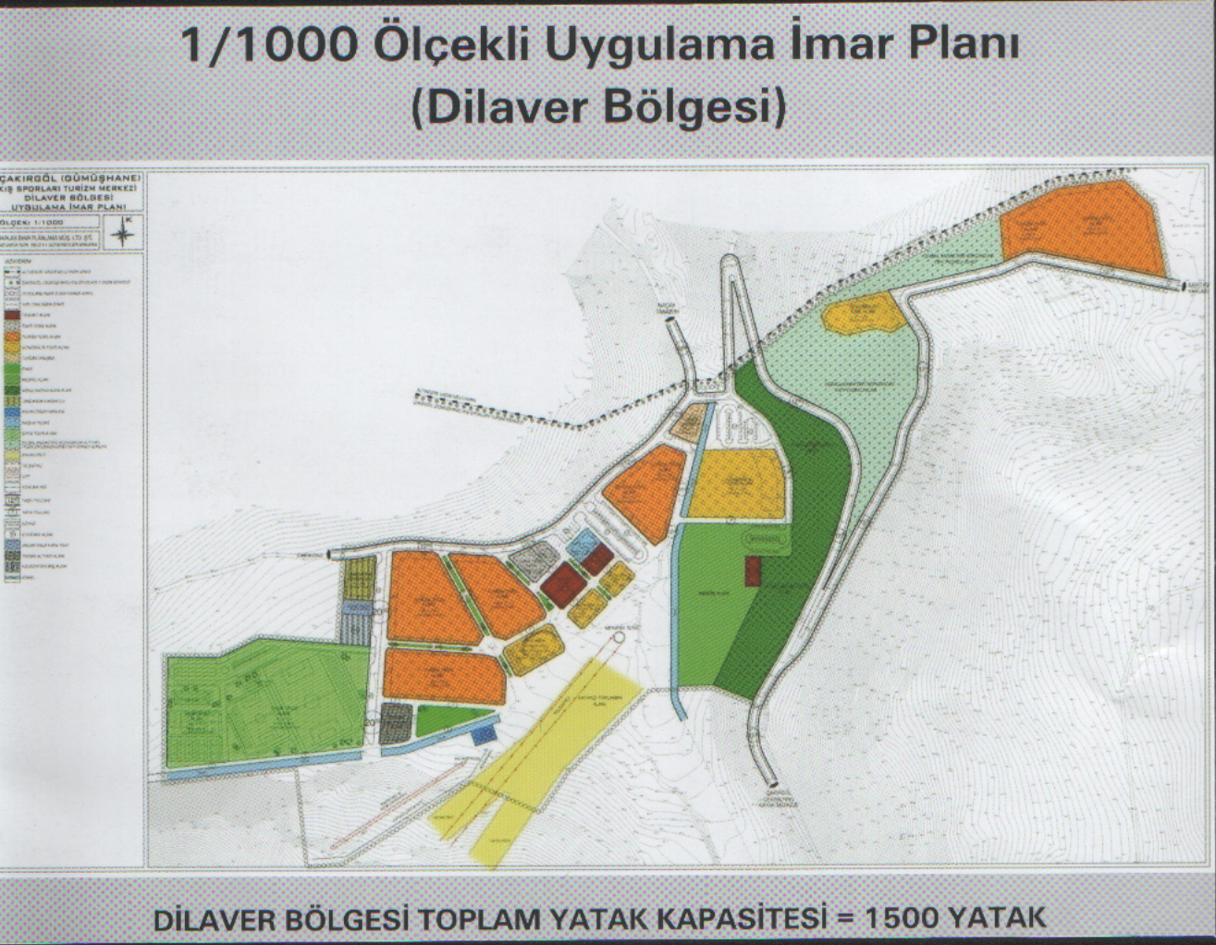
Bu bölgeyi, çoğunlukla kayağa yeni başlayanlar ve Sümela’yı ziyaret edecek günübirlikçiler ile yaz aylarında mesire maksatlı gelen yerel nüfusun yoğun olarak kullanacağı tahmin edilmektedir. Bölge büyük bir ticaret alanı olup; 5 adet günübirlik tesis, kayak eğitim pisti, idari sağlık tesisleri, PTT ve büyük bir spor alanı ile desteklenmiştir. Merkezin giriş noktası olması nedeniyle bu bölgede 1 adet turizm danışma bürosu planlanmıştır. Bölgenin yatak kapasitesi yaklaşık 1500’dür.

a.4- Seyfihan Bölgesi:
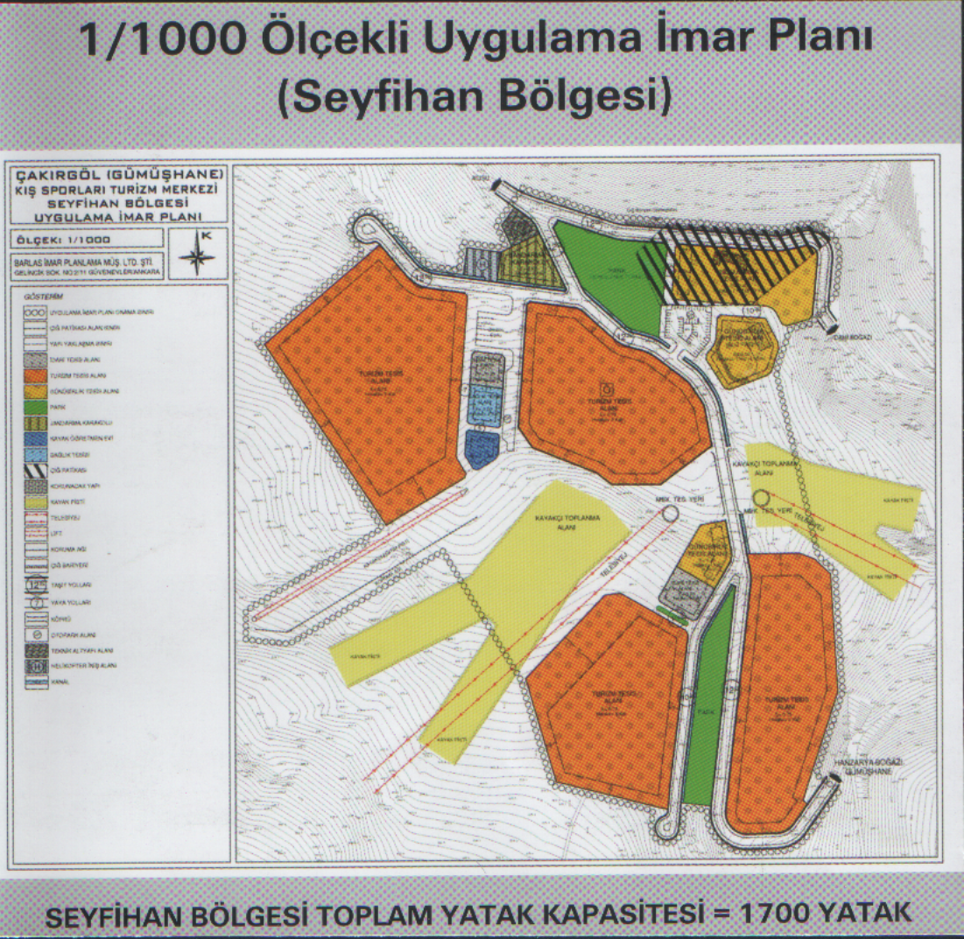
Bölge Murat ve Kolat dağlarını kullanan kayak pistlerine hitap edecek şekilde planlanmıştır. Son derece dik ve uzun olan bu pistlere uluslararası müşteri talebi olacağı düşünülmektedir. Bölge 2 adet idari, 1 adet sağlık ve 3 adet günübirlik tesis ile desteklenmiştir. Bölgeye 1 adet kayakçı eğitim pisti ile kayak öğretmen evi, jandarma alanı ve helikopter pisti de konumlandırılmıştır. Bölgenin yatak kapasitesi yaklaşık olarak 1700’dür.

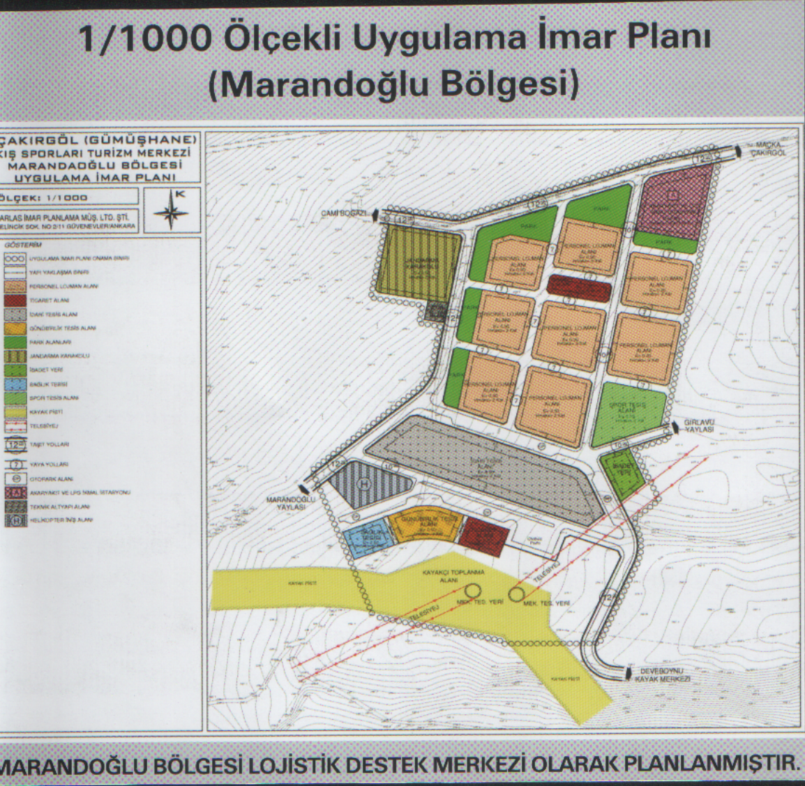
a.5- Marandoğlu Bölgesi
Marandoğlu Bölgesi, proje alanının temel lojistik desteğini sağlayacak, bünyesinde turistik tesis barındıran bir yerleşim alanı olarak planlanmıştır. Bu bölge ayrıca, temel yönetim binası, teknik araçlar ve itfaiye gibi hizmetleri de bünyesinde barındıracaktır. Yine bölgede kalıcı olarak istihdam edilecek personelin kalacağı yer de bu mevki olacaktır.
Sahanın turizm amaçlı kullanımına yönelik işlemler tamamlanmıştır.

b. Zigana Kış Sporları Turizm Merkezi

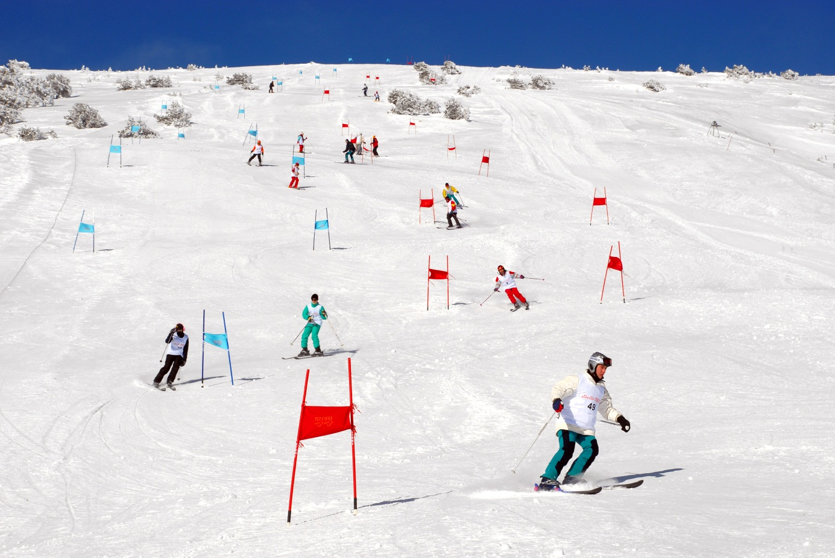
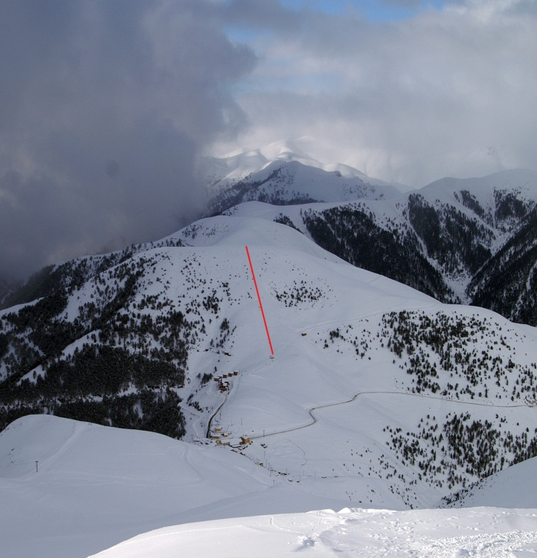
Gümüşhane İl Merkezine 45, Trabzon İl Merkezi ve Trabzon havaalanına 60 km mesafede bulunan Zigana Turizm Merkezi bölgemizdeki en aktif turizm cazibe merkezlerinden biri konumundadır. 2050-2250 m arasında değişen rakımlardaki zirveleri, kış sezonunu, ortalama 1-1,5 m kar kalınlığıyla, 15 Aralık ve 15 Nisan tarihleri arasında yoğun olarak yaşar. Alanda halen 1-3 km. uzunluğunda muhtelif pistler, 900 m. uzunluğunda 1 adet teleski ve 250 m. uzunluğunda 1 adet babylift yer almaktadır. Yine Zigana Turizm merkezinde 100 yataklı bir otel hizmet vermektedir.

Zigana turizm merkezinin 1/25000’lik, 1/5000’lik ve 1/1000’lik planları 1996 yılında tamamlanmıştır.
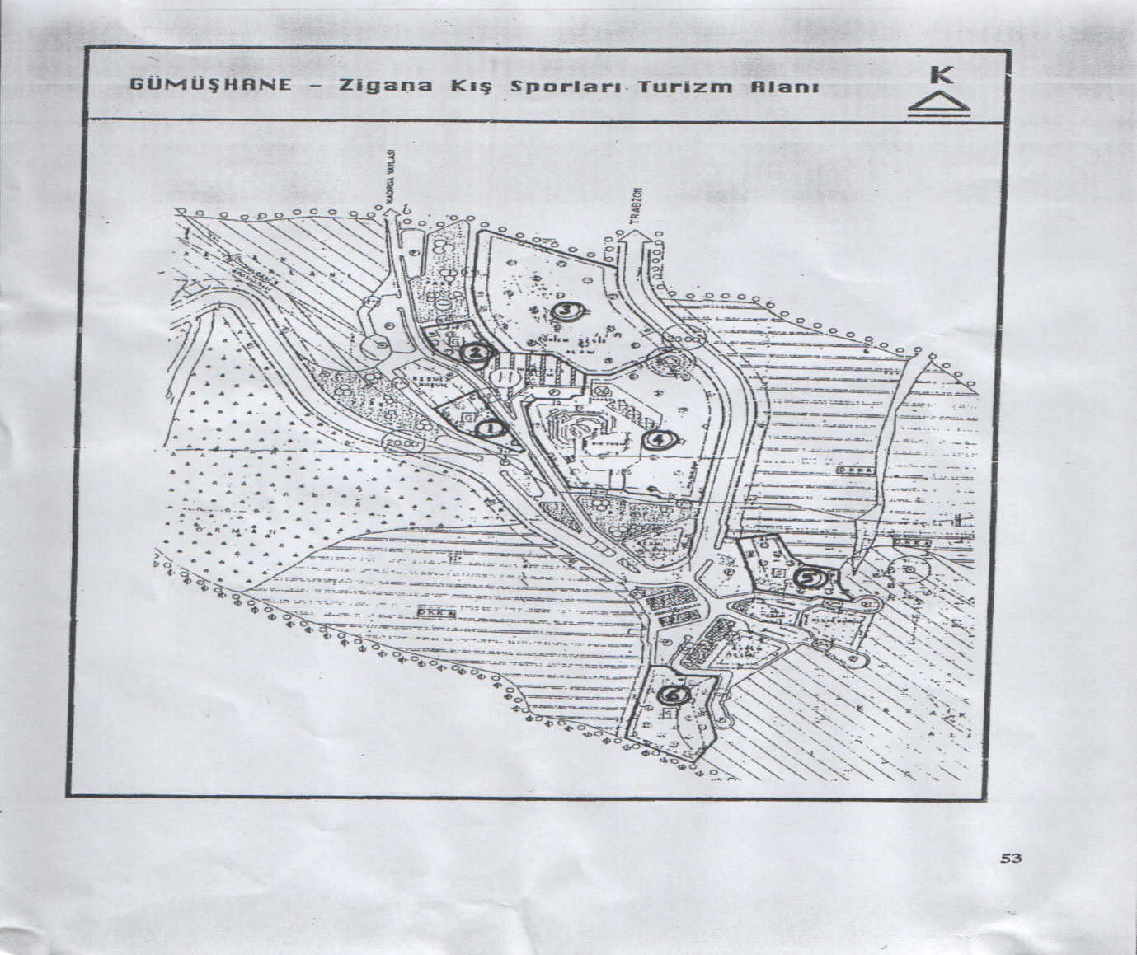

Zigana Kış Sporları Turizm Merkezi’nde Turistik Yatırım Yapmaya Müsait Hazine Arazileri
Sıra No | Kullanım Türü | Yaklaşık Kapasite | Yaklaşık Yüz ölçüm
1 | Günübirlik Tesis Alanı | 190 m2 Top. İnş. Aln. | 3 800 m²
2 | Günübirlik Tesis Alanı | 95 m2 Top. İnş. Aln. | 1 900 m²
3 | Turizm Tesis Alanı | 290 yatak Kapasiteli | 14 500 m²
4 | Turizm Tesis Alanı | 340 yatak Kapasiteli | 16 850 m²
5 | Günübirlik Tesis Alanı | 167 m2 Top. İnş. Aln. | 3 350 m²
6 | Günübirlik Tesis Alanı | 260 m2 Top İnş Alanı | 5.200 m²

c. Süleymaniye Kış Sporları Turizm Merkezi
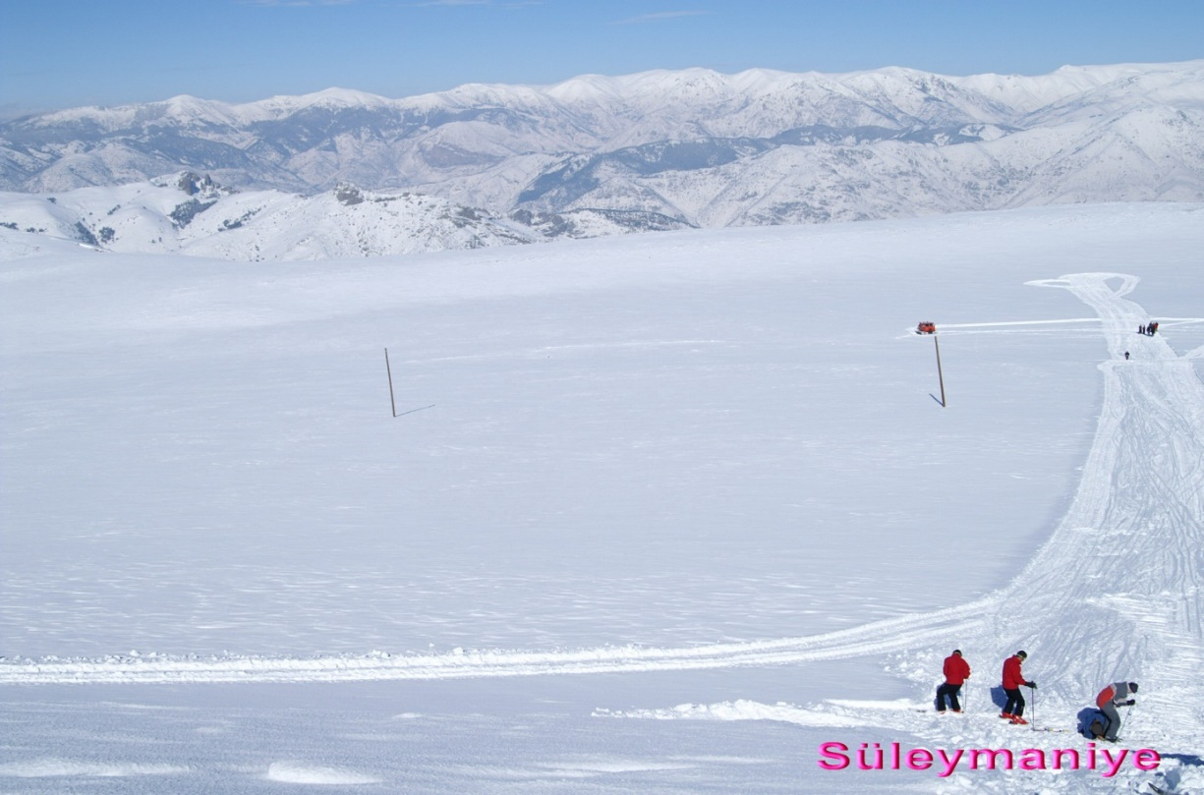
Gümüşhane’nin eski yerleşim alanı olan Süleymaniye Mahallesi içinde yer alan, şehir merkezine 3, Trabzon şehir merkezi ve havaalanına 100 km mesafede bulunan Süleymaniye Kış Sporları Turizm Merkezi, 26 Temmuz 2010 tarihinde Bakanlar Kurulunun onayı ile Kış Sporları Turizm Merkezi olarak ilan edilmiştir.
Turizm Merkezi Kış Sporlarına cevap verebilecek kapasiteye sahiptir. Alanda belirlenmiş telesiyej hattı uzunluğu yaklaşık olarak 2400 metre, kayak pistlerinin toplam uzunluğu ise yaklaşık olarak 3600 metredir.

Aynı zamanda bu yerleşim yerinin geniş tabanlı kültür mozaiğinin bulunduğu bir yer olması dolayısıyla, kültür ve inanç turizmi açısından da son derece önemli bir turizm potansiyeline sahiptir.
Bu projenin de hayata geçirilmesiyle birlikte ilimizde kış turizmi, kültür turizmiyle desteklendiği takdirde turizm, dört mevsim yaşanır hale gelecektir.

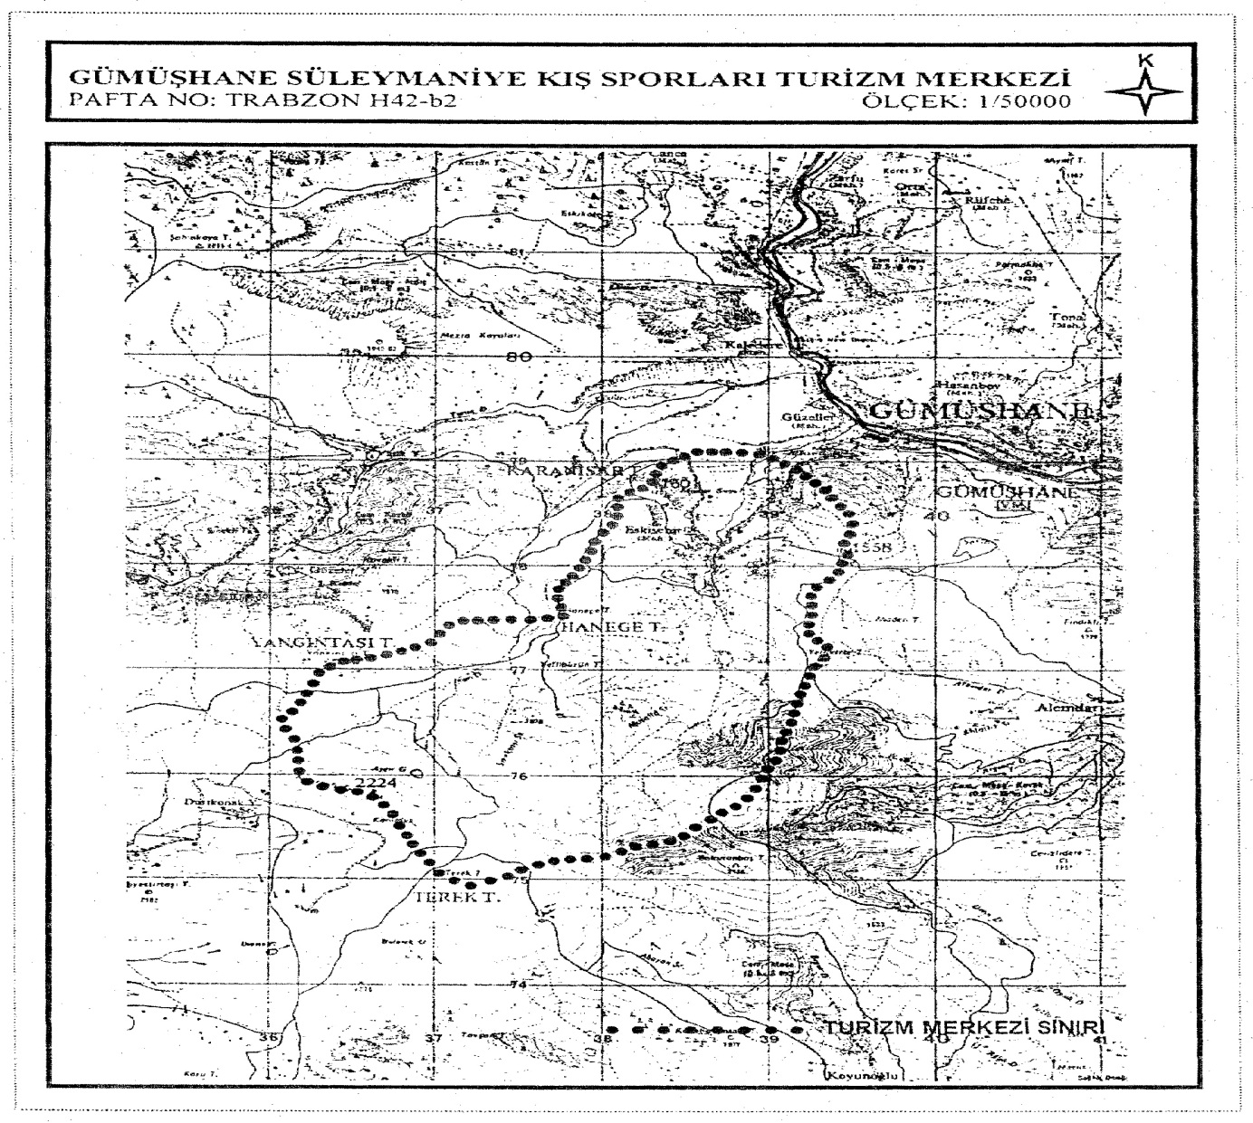
GÜMÜŞHANE SÜLEYMANİYE KIŞ SPORLARI TURİZM MERKEZİ
KONUMU | Gümüşhane İli, Süleymaniye Mahallesi
TURİZM ALANI | 357 hk.
YÜKSEKLİĞİ | 2100 m.
TELESİYEJ HATTI UZUNLUĞU | 2400 m.
KAYAK PİSTLERİNİN TOPLAM UZUNLUĞU | 3600 m.
İMAR DURUMU | 1/100 ölçekli harita yerleşime uygun.
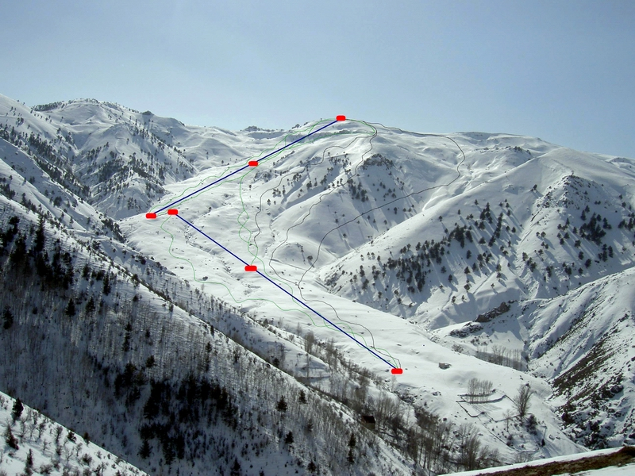

2. Enerji Sektörü
Rüzgar Enerjisi
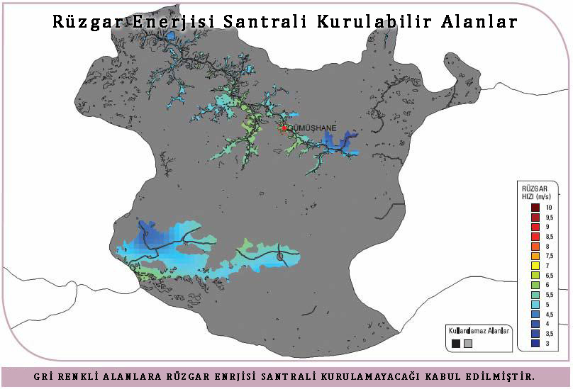

Gümüşhane İline Kurulabilecek Rüzgar Enerjisi Santrali Güç Kapasitesi
50 m’de Rüzgar Gücü  (W/m2) | 50 m’de Rüzgar Hızı(m/s) | Toplam Alan  (km2) | Toplam Kurulu Güç  (MW)
300 –400 | 6.8 –7.5 | 0,21 | 1,04
400 –500 | 7.5 –8.1 | 0,00 | 0,00
500 –600 | 8.1 –8.6 | 0,00 | 0,00
600 –800 | 8.6 -9.5 | 0,00 | 0,00
> 800 | > 9.5 | 0,00 | 0,00
 |  | 0,21 | 1,04

3.Madencilik Sektörü
Doğu Karedeniz Bölgesinde yer alan Gümüşhane ili, Doğu Anadolu Bölgesi ile Karadeniz Bölgesini birbirine bağlayan geçit özelliğine sahiptir. Tarihte bu yörede yapılmış savaşların asıl sebebi olarak tarihi bir ticaret yolu üzerinde bulunması ve madenleriyle ün yapmış olması gösterilmektedir.Gümüşhane metalik madenler açısından zengindir. Özelikle altın madeninin yanı sıra bakır-kurşun-çinko da bölgede önemli yataklar oluşturan başlıca metalik madenlerdir. Altınla ilgili MTA tarafından çok sayıda çalışma yapılmıştır.

4.Metalik Olmayan İnşaat Ürünleri Üretimi İçin Yatırım Alanları
Şiran Karaca Mahallesinde; mücavir alan dışında ve imarsız olarak bir arada bulunan 2 adet toplam 4.095,50 m² yüzölçümündeki tarladan oluşan araziler üzerinde kısmen DSİ’nin sulama kanalı bulunmaktadır. 1.190,42 ve 2.905,08’lik toplam 4.095,50 m²’lik 2 parça araziden oluşan bu alan, asgari 500.000.000 tutarlı madencilik ve taş ocağı yatırımlarına tahsis edilecektir. (1. grup madenler, mıcır rödovanslı madencilik hariç)

5.Entegre Hayvancılık Yatırımlarına Tahsis Edilecek Alanlar
a. Kelkit Büyükcami Mahallesi
Mücavir alan içinde imarsız olan bu arazi 749.052,50 m² yüzölçümünde olup, entegre hayvancılık yatırımlarına tahsis edilecektir.
b. Şiran Karaca Mahallesi
Mücavir alan içinde ve imarsız olan bu alan, bir arada bulunan toplam 5 parça araziden oluşmaktadır. Toplam yüzölçümü 42,153,96 m² olan bu arazi, 9.292,58 - 8.526,46 – 4,455,52—10.875,32—9.094,08 m²’lik ve kısmen DSİ sulama kanalı üzerinde bulunan bir alandır. Arazi entegre hayvancılık yatırımlarına (entegre damızlık hayvancılık yatırımları dahil) tahsis edilecektir.
c. Şiran Erenkaya Köyü
Mücavir alan içinde ve imarsız olan bu alan, bir arada bulunan toplam 6 parça araziden oluşmaktadır. Toplam yüzölçümü 54.800,00 m²’yi bulan bu arazi 7.500,00- 5.400,00-11.200,00-6.700,00----8.000,00---16.000,00 m²’lik 6 parçadan oluşmaktadır. Boş olan arazi entegre hayvancılık yatırımlarına (entegre damızlık hayvancılık yatırımları dahil) tahsis edilecektir.
Yukarıda bahsedilen yatırımların asgari, süt inekçiliği entegre tesislerinde 300 büyükbaş, besicilik entegre tesislerinde 500 büyükbaş/dönem, süt ve et yönlü küçükbaş entegre tesislerinde 1.000 küçükbaş/dönem, kanatlı entegre tesislerinde 200.000 adet/dönem hayvana sahip olması gerekmektedir.

6.Soğuk Hava Deposu Olarak Tahsis Edilecek Olan Yatırım Alanları
Merkez Akçakale Köyünde; mücavir alan dışı ve imarsız olan arazi 1.968,55 m² büyüklüğünde ve tamamı yatırımcılara tahsis edilmeye hazır durumdadır. Üzerinden kısmen enerji nakil hattı geçen bu arazi soğuk hava deposu olarak ve asgari 500,00 m²’lik bölümü yatırımcılara tahsis edilecektir.

SANAYİ VE TEKNOLOJİ BAKANLIĞI YATIRIM TEŞVİK SİSTEMİ

29/5/2025 tarih ve 2025/9903 sayılı Cumhurbaşkanı Kararı ile yürürlüğe giren teşvik sistemi temelde Türkiye Yüzyılı Kalkınma Hamlesi ile Sektörel ve Bölgesel Teşvik Sistemi uygulamalarından oluşmaktadır.

Türkiye Yüzyılı Kalkınma Hamlesi 3 farklı programdan oluşmaktadır.
- Teknoloji Hamlesi Programı
- Yerel Kalkınma Hamlesi Programı
- Stratejik Hamle Programı

Sektörel ve Bölgesel Teşvik Sistemi ise 2 farklı programdan oluşmaktadır.
- Öncelikli Yatırımlar Teşvik Sistemi
- Hedef Yatırımlar Teşvik Sistemi

Tablo-23: Türkiye Yüzyılı Kalkınma Hamlesi Destek Unsurları
* Faiz veya kâr payı desteğinden faydalanan yatırımlara makine desteği sağlanmaz.
** Kredi kullanım tarihinde geçerli olan TCMB’nin bir hafta vadeli repo ihale faiz oranına uygulanacak oranı ifade eder.

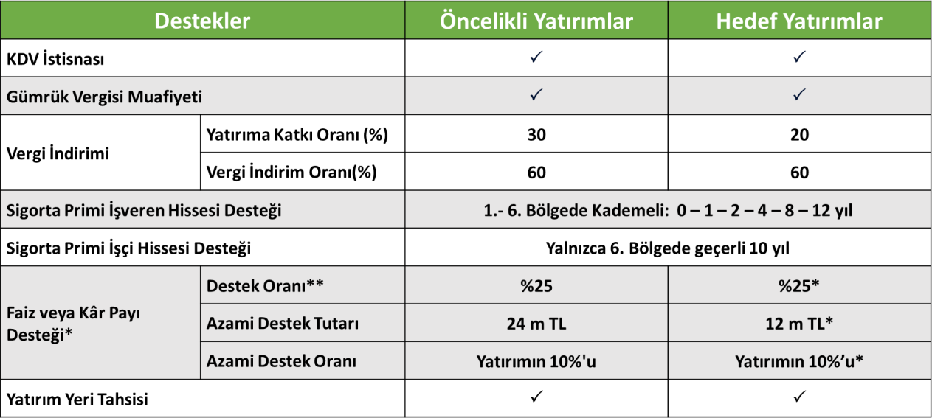
Tablo-24: Sektörel ve Bölgesel Teşvik Sistemi Destek Unsurları
*Yalnızca 4., 5. ve 6. Bölgelerde uygulanır.
** Kredi kullanım tarihinde geçerli olan TCMB’nin bir hafta vadeli repo ihale faiz oranına uygulanacak oranı ifade eder.

Asgari sabit yatırım tutarı, uygulamalara göre aşağıdaki şekildedir:
- Hedef Yatırımlar Teşvik Sistemi’nde Karar’da ayrıca belirtilmemiş olduğu hallerde asgari sabit yatırım tutarı,
  - 1. ve 2. bölgelerde 12 milyon TL,
  - 3., 4., 5. ve 6. bölgelerde 6 Milyon TL’dir.

- Öncelikli Yatırımlar Teşvik Sistemi için asgari sabit yatırım tutarının Karar’da ayrıca belirtilmediği hallerde asgari sabit yatırım tutarı,
  - 1. ve 2. bölgelerde 12 milyon TL,
  - 3., 4., 5. ve 6. bölgelerde 6 Milyon TL’dir.

- Teknoloji Hamlesi Programı için asgari sabit yatırım tutarı Program kapsamında çıkılan çağrıda belirlenmektedir.

- Yerel Kalkınma Hamlesi Programı için asgari sabit yatırım tutarı Program kapsamında yapılan çağrıda belirlenmektedir.

- Stratejik Hamle Programı için asgari sabit yatırım tutarı,
  - Yüksek teknolojili ürünlerin üretimine yönelik yatırımlar için 100 milyon TL,
  - Diğer yatırımlar için 200 milyon TL’dir.

DESTEK UNSURLARI

Katma Değer Vergisi İstisnası:
Teşvik belgesi kapsamında yurt içinden ve yurt dışından temin edilecek yatırım malı makine ve teçhizat ile belge kapsamındaki yazılım ve gayri maddi hak satış ve kiralamaları için katma değer vergisinin ödenmemesi şeklinde uygulanır.
Gümrük Vergisi Muafiyeti:
Teşvik Belgesi kapsamında yurt dışından temin edilecek yatırım malı makine ve teçhizat için Yürürlükteki İthalat Rejimi Kararı gereğince uygulanması gereken gümrük vergisi oranının %0 olarak uygulanmasıdır.
Vergi İndirimi:
Gelir veya kurumlar vergisinin, yatırım için öngörülen katkı tutarına ulaşıncaya kadar, % 60 indirimli olarak uygulanmasıdır.
Sigorta Primi İşveren Hissesi Desteği:
Teşvik belgesi kapsamı yatırımla sağlanan ilave istihdam için ödenmesi gereken sigorta primi işveren hissesinin asgari ücrete tekabül eden kısmının 6 ncı bölgede gerçekleştirilen yatırımlar için tamamı, diğer bölgelerde gerçekleştirilen yatırımlar için %50’sinin Bakanlıkça karşılanmasıdır.
Sigorta Primi (İşçi Hissesi) Desteği:
Teşvik belgesi kapsamı yatırımla sağlanan ilave istihdam için ödenmesi gereken sigorta primi işçi hissesinin asgari ücrete tekabül eden kısmının Bakanlıkça karşılanmasıdır. Sadece 6. bölgede gerçekleştirilecek yatırımlar için düzenlenen teşvik belgelerinde öngörülür.
Faiz veya Kâr Payı Desteği:
Faiz veya Kar Payı Desteği, teşvik belgesi kapsamında kullanılan en az bir yıl vadeli yatırım kredileri için sağlanan bir finansman desteği olup, teşvik belgesinde kayıtlı sabit yatırım tutarının %70’ine kadar kullanılan krediye ilişkin ödenecek faizin veya kâr payının belli bir kısmının Bakanlıkça karşılanmasıdır.
Yatırım Yeri Tahsisi:
Teşvik Belgesi düzenlenmiş yatırımlar için Çevre, Şehircilik ve İklim Değişikliği Bakanlığınca belirlenen usul ve esaslar çerçevesinde yatırım yeri tahsis edilmesidir. Türkiye Yüzyılı Kalkınma Hamlesi kapsamında teşvik belgesi düzenlenmiş yatırımlar için Sanayi Bölgeleri Genel Müdürlüğünce belirlenen usul ve esaslara göre yatırım yeri tahsisi sağlanabilmektedir.

Makine Desteği:
Talep edilmesi halinde, Türkiye Yüzyılı Kalkınma Hamlesi kapsamında desteklenen yatırımlar için düzenlenen teşvik belgesinin yatırım süresi içinde temin edilen ve diğer masraflar hariç sadece makine ve teçhizatın birim fiyatı 2 milyon Türk Lirası ve üzerinde olan makine ve teçhizat bedelinin %25’inin yatırımcıya bütçe kaynaklarından ödenmesidir.

HEDEF YATIRIMLAR TEŞVİK SİSTEMİ UYGULAMALARI
Karar’da yer alan desteklerden faydalanabilecek sektörler ve şartlara ilişkin liste kapsamında bulunan yatırım konularında gerçekleştirilecek ve o yatırım konusuna ilişkin şartları sağlayan yatırımlar, Hedef Yatırımlar Teşvik Sistemi kapsamında desteklenmektedir.
Kararın yürürlüğe girdiği tarihten itibaren geçerli olmak üzere asgari sabit yatırım tutarı 1. Ve 2. Bölgelerde 12 milyon TL, 3, 4, 5 ve 6. Bölgelerde 6 milyon TL'dir.
Hedef yatırımlar teşvik sistemi kapsamında; elektrik üretimi yatırımları, elektrik enerjisi dağıtım yatırımları, elektrik enerjisi depolama yatırımları ve ana şebeke üzerinden gaz yakıtların dağıtımı konusundaki yatırımlar ile İstanbul ilinde gerçekleştirilecek yatırımlar vergi indirimi desteğinden yararlanamamaktadır.
Faiz ve/veya kâr payı desteği sadece 4, 5 ve 6 ncı bölgelerde gerçekleştirilecek yatırımlara sağlanabilmekte olup, elektrik üretimi yatırımları, elektrik enerjisi dağıtım yatırımları, elektrik enerjisi depolama yatırımları ile ana şebeke üzerinden gaz yakıtların dağıtımı konusundaki yatırımlara faiz veya kâr payı desteği sağlanmamaktadır.

ÖNCELİKLİ YATIRIMLAR TEŞVİK SİSTEMİ UYGULAMALARI

Ülkemizin ihtiyaçları doğrultusunda, tespit edilen alanlarda yapılacak olan yatırımlar, öncelikli yatırımlar olarak belirlenmiştir. Bu kapsamda, desteklenecek yatırım konuları şöyledir:
- Dijital Dönüşüm Programı veya Yeşil Dönüşüm Programı kapsamında desteklenmesine karar verilen yatırımlar.
- Teknoloji Hamlesi Programı kapsamında yayımlanan öncelikli ürün listesinde belirtilen yüksek teknolojili ürünlerin üretimine yönelik yatırımlar ile asgari 500 milyon TL tutarındaki yüksek teknolojili ürünlerin üretimine yönelik yatırımlar.
- İstanbul ilinde gerçekleştirilecek olan yatırımlar hariç olmak üzere; Teknoloji Hamlesi Programı kapsamında yayımlanan öncelikli ürün listesinde belirtilen orta yüksek teknolojili ürünlerin üretimine yönelik yatırımlar ile asgari 1 milyar TL tutarındaki orta yüksek teknolojili ürünlerin üretimine yönelik yatırımlar.
- Müteharrik karakterli yatırımlar hariç, 6 ncı bölgede yapılan yatırımlar.
- Savunma Sanayii Başkanlığından alınacak proje onayına istinaden gerçekleştirilecek savunma alanındaki yatırımlar.
- İmalat sanayi işletmelerinin öz tüketimine yönelik olarak gerçekleştirilecek enerji üretimi faaliyeti kapsamında ve bağlantı anlaşmasındaki sözleşme gücü ile sınırlı olmak kaydıyla, güneş enerjisine dayalı elektrik üretim tesisi yatırımları ile rüzgâr enerjisine dayalı elektrik üretim tesisi yatırımları.
- Enerji ve Tabii Kaynaklar Bakanlığı tarafından düzenlenen geçerli bir maden işletme ruhsatı ve izni kapsamında 3213 sayılı Maden Kanunu’nun 2 nci maddesinin 4-b grubunda yer alan madenlerin girdi olarak kullanıldığı elektrik üretimi yatırımları.
- Nükleer enerji santrali yatırımları.
- Asgari 500 milyon TL tutarındaki, sıvılaştırılmış doğal gaz (LNG) yatırımları ve yer altı doğal gaz depolama yatırımları.
- Maden istihraç yatırımları ve/veya maden işleme yatırımları.
- Maden Kanunu’na istinaden düzenlenmiş geçerli Arama Ruhsatı veya Sertifikasına sahip yatırımcıların ruhsatlı sahalarında yapacağı maden arama yatırımları.
- Ar-Ge yatırımları.
- Ar-Ge merkezi veya tasarım merkezlerinde yürütülen Ar-Ge veya tasarım projeleri ile ilişkili İstanbul ili dışındaki yatırımlar.
- Teknolojik Ürün Deneyim Belgesi düzenlenmiş ürünlerin üretimine yönelik yatırımlar.
- Orta yüksek teknolojili ve yüksek teknolojili ürünlere yönelik test merkezi yatırımları ile ihracatçı birliklerinin dış ticareti desteklemek amacıyla yapacakları test merkezi yatırımları.
- Asgari yatırım tutarı şartı aranmaksızın ihtisas serbest bölgelerinde gerçekleştirilecek yazılım ve bilişim ürünleri üretimi yatırımları.
- Tebliğ ile belirlenecek teknik şart ve standartları karşılayan ve asgari 3 MW kurulu güç şartını sağlayan veri merkezi yatırımları.
- Tebliğ ile belirlenecek teknik şart ve standartlara göre hizmet veren veri merkezlerinde bulut hizmeti sağlayıcıları tarafından yapılacak asgari 200 milyon TL tutarındaki yatırımlar
- Çevre İzin ve Lisans Yönetmeliği kapsamında Çevre Lisansına tabi yatırımlar
- Demiryolu, denizyolu veya havayolu ile taşımacılık yatırımları
- Yük taşımacılığına yönelik liman yatırımları (yat limanı ve marina hariç)
- Kültür ve Turizm Koruma ve Gelişim Bölgelerinde, Turizm Merkezlerinde, Kültür ve Turizm Bakanlığının bağlı/ilgili alan başkanlıkları sınırları içerisinde veya termal turizm konusundaki turizm konaklama yatırımları
- Özel sektör tarafından gerçekleştirilecek olan, kreş ve gündüz bakım evleri, okul öncesi eğitim, ilkokul, ortaokul ve lise eğitim yatırımları ile hava araçlarının kullanım, tamir ve bakımına yönelik eğitim yatırımları
- Asgari 100 kişi ve üzeri kapasiteli yaşlı ve/veya engelli bakım merkezleri
- Lisanslı depoculuk yatırımları
- 25 dekar ve üzeri yurtiçinde üretilen sera teknolojilerini ihtiva eden otomasyona dayalı (bilgisayar kontrollü iklimlendirme, sulama, gübreleme ve ilaçlama sistemi ihtiva eden) topraksız sera yatırımları
- Sanayi sicil belgesine sahip mevcut tesislerde yapılacak deprem veya yangın riskine karşı yapılan yatırımlar
- Sanayi Genel Müdürlüğü’nden alınacak uygunluk yazısına istinaden gerçekleştirilecek afet teknolojileri alanındaki yatırımlar

TEKNOLOJİ HAMLESİ PROGRAMI
Teknoloji Hamlesi Programı kapsamında öncelikli ürün listesindeki ürünlere ya da teknolojilere yönelik yatırımlar desteklenebilir. Desteklenecek yatırımlar Teknoloji Hamlesi Programı Değerlendirme Komitesi tarafından proje bazında değerlendirilir ve uygun görülen projeler için teşvik belgesi düzenlenir. Öncelikli ürün listesi Bakanlık tarafından her yıl Ocak ayı içerisinde güncellenebilir.

YEREL KALKINMA HAMLESİ PROGRAMI
Yerel Kalkınma Hamlesi Programı kapsamında yerel dinamikler dikkate alınarak, bölgelerarası gelişmişlik farklarının azaltılması, illerin potansiyellerinin değerlendirilmesi ve rekabet güçlerinin artırılmasına katkı sağlayacak, her il için belirlenen dört yatırım konusuna yönelik yatırımlar desteklenmektedir.
Yerel Kalkınma Hamlesi Programı kapsamında desteklenecek yatırımlar Yerel Kalkınma Hamlesi Programı Değerlendirme Komitesi tarafından proje bazında değerlendirilir ve uygun görülen projeler için teşvik belgesi düzenlenir. Yerel yatırım konuları listesi Bakanlık tarafından her yıl Ocak ayı içerisinde güncellenebilmektedir.

STRATEJİK HAMLE PROGRAMI
Stratejik Hamle Programı kapsamında katma değeri yüksek, ülkemizin kritik ihtiyaçlarını karşılayacak, arz güvenliğini sağlayacak, dışa bağımlılığını azaltacak, uluslararası rekabet gücünü artıracak ve araştırma-geliştirme içeriği yüksek imalat sektörü yatırımları ile Dijital Dönüşüm Programı ve Yeşil Dönüşüm Programı kapsamındaki yatırımlar desteklenebilir. Bu kapsamda stratejik hamle programı kapsamında yer alan yatırım konularına Tebliğ’de yer verilmekte olup, Stratejik hamle yatırım konuları listesi Bakanlık tarafından her yıl Ocak ayı içerisinde güncellenebilmektedir.
Stratejik Hamle Programı kapsamında desteklenecek yatırımlarda aranacak asgari sabit yatırım tutarı yüksek teknolojili ürünlerin üretimine yönelik yatırımlar için 100 milyon TL, diğer yatırımlar için ise 200 milyon TL’dir.
Teşvik uygulama ve Yabancı Sermaye Genel Müdürlüğü, Stratejik Hamle Programı kapsamında sunulan desteklerden faydalanmak isteyen yatırımcıların müracaatlarını aşağıda belirtilen kriterler çerçevesinde ön değerlendirmeye tabi tutmaktadır.
- Yatırım konusunun stratejik hamle yatırım konuları listesinde yer alması,
- Üretilmesi planlanan ana ürünün/ürünlerin son bir yıl içerisindeki ihracatın ithalatı karşılama oranının azami %70 olması,
- Tebliğ ile belirlenecek katma değer hesabı yöntemine göre hesaplanacak katma değerin asgari %30 olması,
- Yatırım tutarının %20’si kadar öz kaynağın bulunması.
- Yatırım konusu ürünle ilgili olarak son bir yıl içerisinde gerçekleşen toplam ithalat tutarının 50 milyon ABD Dolarının üzerinde olması.
Beş kriterden üçünü sağladığı tespit edilen projeler fizibilite raporu hazırlanmasını teminen, Bakanlık ile protokol imzalayan bir kalkınma ve yatırım bankasına iletilir.
Stratejik Hamle Programı kapsamında desteklenecek yatırımlar Stratejik Hamle Programı Değerlendirme Komitesi tarafından fizibilite raporu ile teknik değerlendirme sonuçlarına göre proje bazında değerlendirilmekte ve uygun görülen projeler için teşvik belgesi düzenlenmektedir.
Asgari 50 milyon TL tutarındaki yeşil dönüşüm programı ve dijital dönüşüm programı kapsamında desteklenecek yatırımlar, değerlendirme süreci olmaksızın Stratejik Hamle Programı kapsamında desteklenebilmektedir.

YEŞİL VE DİJİTAL DÖNÜŞÜME İLİŞKİN UYGULAMALAR
Döngüsel ekonomi yaklaşımıyla uyumlu, doğal kaynakları koruyan, iklim ve sürdürülebilirlik hedeflerine katkı sağlayan, kaynak verimli ve düşük karbonlu üretimi amaçlayan yatırımlar Yeşil Dönüşüm Programı kapsamında değerlendirilmektedir.
Teknolojik ürün ve çözümlerin işletme süreçlerine entegre edilerek maliyet azaltımı, verimlilik ve kalite artışı, çalışan ve müşteri memnuniyeti gibi sonuçlar elde etmeyi amaçlayan yatırımlar Dijital Dönüşüm Programı kapsamında değerlendirilmektedir.
Yeşil Dönüşüm ve Dijital Dönüşüm Programı’na ilişkin yatırım teşvik sisteminde yer alan uygulamalar aşağıdaki şekilde olup, desteklerin kapsamı da bu durumlara göre belirlenmektedir.
- Yeşil Dönüşüm ve Dijital Dönüşüm Programları kapsamında yer alan yatırımlar Karar’da yer alan desteklenecek yatırım konuları ve şartlarına yönelik listeye tabi değildir.
- Stratejik hamle programı kapsamında asgari 50 milyon TL tutarındaki yeşil dönüşüm programı ve dijital dönüşüm programı kapsamında desteklenecek yatırımlar, değerlendirme süreci olmaksızın Stratejik Hamle Programı kapsamında desteklenebilmektedir.
- Dijital Dönüşüm Programı veya Yeşil Dönüşüm Programı kapsamında desteklenmesine karar verilen yatırımlar 1. ve 2. bölgelerde 12 milyon TL, 3., 4., 5. ve 6. bölgelerde 6 Milyon TL asgari sabit yatırım tutarı şartını sağlaması kaydıyla, öncelikli yatırımlar teşvik sistemi kapsamında desteklenebilmektedir.

ALT BÖLGE DESTEKLERİNDEN YARARLANMA
- Organize Sanayi Bölgelerinde veya Endüstri Bölgelerinde gerçekleştirilen yatırımlar ve
- Alt bölge desteğinden yararlanabilecek ilçeler listesinde yer alan ilçelerde gerçekleştirilen yatırımlar,
sigorta primi işveren hissesi desteği açısından bulundukları bölgenin bir alt bölgesinde sağlanan, her iki durumu da sağlayan yatırımlar ise bulundukları bölgenin iki alt bölgesinde sağlanan şart ve sürede bu destekten yararlanabilir.
6. bölgede, Organize Sanayi Bölgelerinde ya da Endüstri Bölgelerinde gerçekleştirilen yatırımlar için sigorta primi işveren hissesi desteği, bölgede geçerli olan süreye iki yıl ilave edilmek suretiyle uygulanmaktadır.

TÜİK, İllere Göre Temel İşgücü Göstergeleri, 2024
Gümüşhane İl Kültür ve Turizm Müdürlüğü
2024 Yılı Sanayi Kapasite Raporu İstatistikleri, Türkiye Odalar ve Borsalar Birliği

